RAPORT
I VLERËSIMIT TË NDIKIMIT NË MJEDIS TË OJEKTIT
“QENDRËS GRUMBULLUESE DHE ÇMONTUESE E AUTOMJETEVE MBETURINË, MBETURINAVE METALIKE, GRUMBULLIM TË VAJRAVE TË PËRDORURA SI DHE MBETURINAT NGA PAISJET ELEKTRIKE’’ ME ETAZHITET P+0 pËr KOMPANInË ,,REC KOS” sh.p.k.
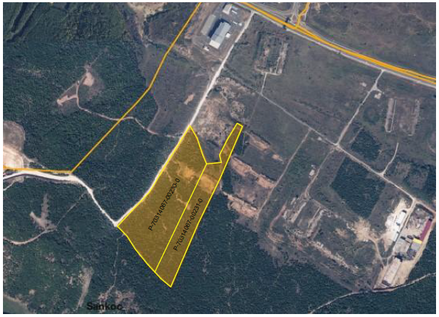
Për Kompaninë : “REC KOS” SH.P.K FUSHË KOSOVË
Adresa : Rruga Pajazit Islami, nr. 186 Fushë Kosovë
Ngastra kadastrale : P-70314067-00230-0 dhe 00231-0, zona Kadastrale Senkovc komuna Drenas/Gllogoc
Titulli i Projektit : Objekti ,,Qendra grumbulluese dhe qmontuese e automjeteve mbeturinë, mbeturinave Metalike, grumbullim të vajrave të përdorura si dhe mbeturinat nga paisjet Elektrike’’ me etazhitet P+0
Aplikuesi i Projektit: Kompania “REC KOS” Sh,p.k.

Shkurt, 2023

Kompania “REC KOS” Sh.p.k. me pronar Adriatik Shaqiri dhe drejtor Berat Morina,

Bazuar në rregulloren e saj lëshon këtë:

A U T O R I Z I M

Autorizohet Kompania “Albi & B” sh.p.k e Licencuar pranë Ministrisë së Mjedisit dhe Planifikimit Hapsinor për Hartimin e Raporteve të Vlersimit të Ndikimit në Mjedis.

Për hartimin e Raportit për Vlerësimin e Ndikimit në Mjedis për Objektin ,,Qendra grumbulluese dhe qmontuese e automjeteve mbeturinë, mbeturinave Metalike, grumbullim të vajrave të përdorura si dhe mbeturinat nga paisjet Elektrike’’ me etazhitet P+0 në zonën kadastrale Sankoc, Gllogoc/Drenas për kompaninë Rec Kos Shpk.

Investitori: Kompania “REC KOS” - Sh.p.k. me seli në Fushë Kosovë
z. Berat Morina, drejtor ___________________
v.v.

Hartuesi i Raportit: Kompania “Albi & B” sh.p.k. Prizren
z. Albion Bytyqi, drejtor
_____________________
v.v.

Shkurt 2023
PËRMBAJTJA
HYRJE 4
HISTORIKU I SHKURTË I KOMPANISË 5
BAZA LIGJORE PËR HARTIMIN E RAPORTIT 6
Rregullativa ligjore a) Dokumentacioni normativ 6
Metodologjia e punës 7
a) Informatat themelore qënënkupton identifikimet si qëjanë: 7
b) Vlerësimi i ndikimeve sipas këtyre kualifikimeve 8
c) Përcaktimi i masave mbrojtëse 8
PËRSHKRIMI I LOKACIONIT DHE MJEDISIT 8
Pozita gjeografike e lokacionit, ku shtrihet projekti 9
Popullata dhe Vendbanimet 17
Infrastruktura ekzistuese 18
Kushtet klimatike 18
Reshjet 19
Erërat 20
Hidrogjeologjia 20
Pedologjia 21
Natyra dhe biodiversiteti 21
Flora dhe Fauna 21
Dukshmëria 22
Ajri 22
Uji 23
Zhurma 23
Popullsia 23
Efektet vizuale ( peizazhi) 24
PROCESET QË KRYHEN NE KUADER TE KOMPLEKSIT TE KOMPANISË “REC KOS” SHPK 25
PERSHKRIMI I PROCESIT TEKNOLOGJIK 25
PËRSHKRIMI I IMPIANTIT PËR TRAJTIMIN –QENDRA GRUMBULLUESE DHE ÇMONTUESE E AUTOMJETEVE MBETURINË, MBETURINAVE METALIKE, GRUMBULLIM TË VAJRAVE TË PËRDORURA, SI DHE MBETURINAT NGA PAISJET ELEKTRIKE 25
Përshkrimi i procesit për trajtimin - e mbeturinave 27
VLERËSIMI DHE PËRSHKRIMI I NDIKIMEVE NËMJEDIS 35
Ndikimet nëajër 35
Ndikimet në tokë 36
Ndikimet në ujë 37
Ndikimet nëPeisazh 38
Ndikimet nëbotën bimore 38
Ndikimet nëpopullatë 39
Ndikimet nga Zhurma 39
Ndikimet nëraste tëaksidenteve mjedisore 40
MARRJA E MASAVE PËR PARANDALIMIN DHE ZVOGËLIMIN E NDIKIMEVE 41
Masat për mbrojtjen e ajrit 41
Masat për mbrojtjen e tokës 46
Masat për mbrojtjen e ujit 48
Masat për mbrojtjen nga rreziqet aksidenciale 48
MARJA E MASAVE REHABILITUESE PAS PËRFUNDIMIT TËPROJEKTIT 50
MONITORIMI 50
PËRFUNDIM 51

1. HYRJE
Në kuadër të zgjerimit të investimeve kompania “REC KOS” sh.p.k. ka paraparë ndërtimin e Impiantit për grumbulluese dhe çmontuese e automjeteve mbeturinë, mbeturinave metalike, grumbullim të vajrave të përdorura, si dhe mbeturinat nga paisjet elektrike e që në Katalogun Shtetëror të Ligjit nr. 02 L-30 për Mbeturina i përkasin kodeve referente 18 “Mbeturinat nga Sherbimet Shendetesore të Njerezve dhe/apo Zbulimet e Tilla”, me KODE, 16 01, 16 01 03, 16 01 04, 16 01 06, 16 01 99, 17 04, 13 01, 13 02, 16 06; 14 03, 16 08, 17 02 03, 15 02, 20 01 02, 20 01 04, 20 01 05. Projekti parashihet të relaizohet në zonën kadastrale Sankoc, komuna e Drenasit, përkatësisht në parcelat më numër të njësis kadastrale P-70314067-00230-0 dhe P-70314067-00231-0. Ky raport do të përfshijë në vete analizat e realizuara të ndikimeve të mundshme në mjedisin rrethues, duke përfshirë edhe botën e gjallë të lokacionit ku do të realizohet projekti i lartëcekur.
Hartimi i këtij raporti të vlerësimit të ndikimit në mjedis paraqet një dokument të nevojshëm dhe të domsodoshëm për paisjen e kompanisë me Pëlqim Mjedisor nga ana e Ministrisë së Mjedisit dhe Planifikimit Hapësinor dhe Infrastrukturës. Qëllimi i hartimit të raportit është evidentimi i të gjitha kushteve përreth në lokacionin ku bëhen planifikimi për investime dhe realizime të aktiviteve përkatëse, bazuar në faktin se në kohën moderne po bëhen intervenime të vazhdueshmë në mjedisn natyror, duke ndikuar kështu në humbjen e balancës ekologjike natyrore. Bazuar në qëllimin paraprak dhe në metodologjinë e hartimit të vlerësimit të ndikimit në mjedis, ky raport bëhet me qëllim të përkufizimit të ndikimeve potenciale dhe caktimin e masave të cilat do të jenë të nevojshme për t’u marrë për mbrojtjen e mjedisit nga ndikimet eventuale negative të këtij aktiviteti. Andaj është e nevojshme që shoqëria të ndërgjegjësohet për t’a mbajtur sa më pastër mjedisin ku jetojmë duke marrë masat e duhura për trajtimin e mbetjeve si dhe emetimin e gazeve të dëmshëm në atmosferë që gjenerohen nga zhvillimi i aktiviteteve të ndryshme. Projekti në fjalë është një projekt shumë i rëndësishen dhe i cili do të kontribon në pastrimin e mjedisit dhe evitimin e rrezikut nga këto mbetje medicinale të rrezikshme, të cilat mund të paraqesin rrezik për botën e gjallë duke përfshirë edhe faktorin njeri, por gjithsesi që kjo veprimtari do të ndikoj edhe në fuqizimin ekomonik.
Raporti paraqet në mënyrë transparente ndikimin në mjedis të projektit mbi realizimin e aktivitetit për grumbulluese dhe çmontuese e automjeteve mbeturinë, mbeturinave metalike, grumbullim të vajrave të përdorura, si dhe mbeturinat nga paisjet elektrike së bashku me paisjet e tjera përcjellëse për realizimin e tij në mënyrë që të mundësohet ruajtja e mjedisit.
Ky vlerësim i ndikimit në mjedis për kompaninë “REC KOS” SH.P.K, për impiantin Qendra Grumbulluese dhe çmontuese e automjeteve mbeturinë, mbeturinave metalike, grumbullim të vajrave të përdorura, si dhe mbeturinat nga paisjet elektrike, me etazhitet P+0 në zonën kadastrale Senkoc komuna e Drenasit është hartuar, duke u bazuar në projektin e ndërtimit, karakteristikat e lokacionit, gjendjen ekzistuese të mjedisit rreth lokacionit ku është duke u realizuar aktiviteti i lartëcekur dhe dokumentit teknik ekzistues.
Detyra e përgatitjes së këtij raporti të VNM-s kryesisht ka për qëllim identifikimin e burimeve të ndotjes, vlerësimin e ndikimit të tyre në mjedis si dhe propozimin e veprimeve për parandalimin apo së paku zvogëlimin e ndikimeve negative në mjedis gjer në kufijtë e lejuar.
Raporti është hartuar në bazë të informatave të siguruara nga Ueb faqja e Komunës së Drenasit, dhe nga literatura ekzistuese për zonën. Në terren janë realizuar vizita në lokacionin e projektit, janë bërë matjet e nevojshme të lokacionit me GPS, është incizuar gjendja e terrenit dhe janë bërë fotografi për lehtësimin e përgatitjes së këtij raporti, vlenë të theksohet se në kohën kur po hartohet raporti objekti është ende i pa ndërtuar.

1.1. HISTORIKU I SHKURTËR I KOMPANISË
Kompania ,,REC KOS” SH.P.K. në Fushë Kosovë është kompani private tregtare në pronësi të Adriatik Shaqirit, kurse në cilësinë e Drejtorit të kompanisë është Berat Morina. Kompania “Rec Kos” shpk, është themeluar ne vitin 2008, me aktivitete kryesisht të grumbullimit të mbeturinave metalike, klasifikimin, paketimin dhe tregtimin e tyre. Tani kompania ka në plan zgjerimin e biznesit dhe atë në fillimin e aktivitetit për krijimin e një impianti Qendra Grumbulluese dhe çmontuese e automjeteve mbeturinë, mbeturinave metalike, grumbullim të vajrave të përdorura, si dhe mbeturinat nga paisjet elektrike, me etazhitet P+0 në zonën kadastrale Senkoc, Komuna e Drenasit, në parcelën e paraqitur si më poshtë, përkatësisht në P-70314067-00230-0 dhe P-70314067-00231-0.
Fig. 1. Pamje staelitore e lokacionit të projektit
Ndërmarrja në fjalë është e pajisur me të gjitha dokumentacionet e lëshuara nga organet kompetente të qeverisjes lokale për ta ushtruar veprimtarin e vetë (kjo dëshmohet edhe me dokumentacionin e bashkangjitur këtij raporti). Tregëti me shumicë e mbeturinave dhe hekurishteve, per tu zgjeruar edhe me aktivitetin e Qendra Grumbulluese dhe çmontuese e automjeteve mbeturinë, mbeturinave metalike, grumbullim të vajrave të përdorura, si dhe mbeturinat nga paisjet elektrike, me etazhitet P+0 në zonën kadastrale Senkoc komuna e Drenasit.
2. BAZA LIGJORE PËR HARTIMIN E RAPORTIT
Raporti i VNM-së përfshin indentifikimin e masave mbrojtëse për mjedisin me rastin e ndonjë aksidenti ambiental gjatë funksionimit kontinuel të Qendra Grumbulluese dhe çmontuese e automjeteve mbeturinë, mbeturinave metalike, grumbullim të vajrave të përdorura, si dhe mbeturinat nga paisjet elektrike, atë:
- Identifikimin e burimit që rrezikon mjedisin
- Vlerësimin e ndikimit në mjedis
- Propozimin e masave themelore për minimizimin apo zvogëlimin gjer në kufijtë e lejuar.
2.1. Rregullativa ligjore
a) Dokumentacioni normativ
Në lidhje me vlerësimin e ndikimit në mjedis - VNM është aprovuar dhe funksionon Ligji për Vlerësimin e Ndikimit në Mjedis Nr. 08/L-181 i cili përcakton të gjitha procedurat për përgatitjen dhe paraqitjen për miratim të VNM-së. Ligji për VNM (Nr. 08/L-181) ka për qëllim për të siguruar mundësimin e një vlerësimi të përgjithshëm me ndërthurje të ndikimeve mjedisore të projekteve apo veprimtarive që do të realizohen me qëllim që të parandalojnë dhe të zvogëlojnë apo menjanojnë efektet negative në mjedis në kohën e duhur. Fusha e administrimit të mbeturinave në Kosovë rregullohet përmes Ligjit për mbeturina, Nr. 04/L-060. Qëllimi i këtij Ligji është mbrojtja e shëndetit të njeriut dhe të mjedisit nga ndotja dhe rreziku nga mbeturinat, përmes administrimit të mirëfilltë (të qëndrueshëm) të mbeturinave, duke krijuar kushte për parandalimin dhe zvogëlimin e prodhimit të mbeturinave dhe rrezikshmërisë së tyre. Ligjet dhe aktet nënligjore më të rëndësishme të aplikuara për hartimin e raportit të VNM-së për qendrën e grumbullimit dhe çmontimit të automjeteve mbeturinë, komponentët e tyre dhe mbeturinave metalike, janë shfrytzuar ligjet:
• Ligji për Mbrojtjen e Mjedisit Nr. 03/L-025
• Ligji për VNM Nr. 08/L-181
• Ligji për Planifikim Hapësinor Nr. 04/L-174
• Ligji për ndërtim Nr. 04/L-110
• Ligji për tokën bujqësore Nr. 02/L- 26
• Ligji për mbrojtjen e natyrës Nr. 03/L-233
• Ligji për ujërat e Kosovës Nr. 04/L-147
• Ligji Nr. 03/L-120 për ndryshimin dhe plotësimin e Ligjit për rrugë Nr. 2003/11
• Ligji për Kimikate Nr. 04/L-197
• Ligji për mbrojtjen e ajrit Nr. 03/L- 160
• Ligji për Mbeturina Nr. 04/L-060
• Ligji për mbrojtjen nga Zhurma Nr. 02/L-102
• Ligji për mbrojtjen nga zjarri Nr. 04/L-012
Udhëzimet Administrative:
• Udhëzimi Administrativ (MMPHI) Nr. 04/2022 për Leje Mjedisore;
• Udhëzimi administrativ Nr.07/2017 për Lejen Mjedisore
• Udhëzimi administrativ për menaxhimin e automjeteve mbeturinë, komponentët e tyre dhe mbeturinave metalike Nr.19/2012.
• Udhëzimi administrativ Nr 26/2014 për menaxhimin e mbeturinave nga bateritë dhe akumulatorët
• Udhëzimi Administrativ Nr. 07/2014 për kompetencat e zotëruesit të mbeturinave, prodhuesit dhe importuesit të produktit.
• Udhëzimi administrativ për menaxhimin e vajrave të përdorura dhe mbeturinat me vajra Nr.05/2013.
• Udhëzimi administrativ Nr 23/2012 për menaxhimin e gomave jashtë përdorimit dhe mbeturinat e gomës
• Udhëzimi administrativ Nr.05/2015 për menaxhimin e Befenileve dhe Trefenileve të polikloruara dhe mbeturinave me PCB dhe PCT
• Udhëzimi administrativ kompetencat e zotëruesit dhe operatorit për trajtimin e mbeturinave (08/2 Udhëzimi administrativ Nr. 20/2011 për Pengimin e aksidenteve të mëdha ku përfshihen substancat e rrezikshme)
• Udhëzimi administrativ Nr. 20/2011 për metodologjinë e zvoglimit të rrezikut nga aksidentet kimike dhe masat per eliminimin e pasojave.
• Udhëzimi administrativ Nr. 07/2012 për cilësinë e karburanteve të lëngëta të naftës.
• Udhëzimi administrativ për menaxhimin e deponive të mbeturinave (15/2012)
• Udhëzimi administrativ.Nr.30/2014 përkushtet, mënyrat, parametrat dhe vlerat kufizuese të shkarkimit të ujrave të ndotura në rrjetin e kanalizimit publik dhe në trupin ujor
• Udhëzimi administrativ për administrimin e mbeturinave të rrezikshme (06/2008)
• Udhëzimi administrativ Nr. 20/2012 për export, import dhe transit të mbeturinave.
b) Dokumentacioni teknik
Gjatë hartimit të raportit për vlerësimin e ndikimit në mjedis, përpos eksperiencës profesionale në udhëheqjen e procesit gjatë funksionimit kontinuel të Qendra Grumbulluese dhe çmontuese e automjeteve mbeturinë, mbeturinave metalike, grumbullim të vajrave të përdorura, si dhe mbeturinat nga paisjet elektrike dhe konsultimeve që janë bërë me ekspertët që udhëheqin aktivitetet në qendrën e grumbullimit dhe çmontimit të automjeteve mbeturinë, komponentët e tyre dhe mbeturinave metalike, janë shfrytëzuar:
- Projekti ideor i ndërtimit të qendrës për grumbullimin dhe çmontimin e automjeteve mbeturinë, komponentët e tyre dhe mbeturinave metalike.
- Qertifikata e biznesit
- Qertifikata mbi të drejtat e pronës së paluajtshme
- Kontrata e qiramarrjës
- Kopja e planit të parcelës,
- Situacioni i terenit
- Pëlqimi / njoftim komunal, komuna e Prizrenit
Krahas parashikimeve themelore nga regullativat ligjore të cekura më lartë për nevoja të hartimit të raportit janë shfrytëzuar edhe regullativa tjera ligjore, duke përfshirë ligjet aplikative të cilat tani janë në fuqi. Duke marrë parasysh faktin se një pjesë e madhe e specifikave mjedisore nuk janë përfshirë në kuadër të rregullativës së sipërshënuar për nevojat e hartimit të këtij raporti është shfrytëzuar edhe rregullativa relevante ndërkombëtare si dhe direktivat përkatëse për mjedis si që është direktiva e VNM-së, si dhe Direktiva për mbeturinat.
2.2. Metodologjia e punës
Metodologjia e punës me të cilat bëhet vlerësimi i ndikimit në mjedis të qendrës për realizimin e aktiviteteve të grumbullimit dhe çmontimit të automjeteve mbeturinë, komponentët e tyre dhe mbeturinave metalike bëhet në disa faza edhe atë:
a) Informatat themelore që nënkupton identifikimet si që janë:
• Burimet themelore të ndikimeve në mjedis.
• Popullata ekzistuese me karakteristikat demografike.
• Karakteristikat e dheut, topografia dhe peizazhi në lokacionin ku është e ndërtuar qendra për realizimin e aktiviteteve të grumbullimit dhe çmontimit të automjeteve mbeturinë, komponentët e tyre dhe mbeturinave metalike.
• Klima e lokacionit me të dhënat meteorologjike.
• Kualiteti i ajrit dhe ujit në lokacionin më të gjerë.
• Bota bimore dhe shtazore në terrenin e analizuar.
b) Vlerësimi i ndikimeve sipas këtyre kualifikimeve
• Madhësia dhe lloji i ndotjes
• Karakteristikat dhe dominimi i materialit ndotës
• Gjendja e mjedisit në terrenin e analizuar
• Vlerësimi i shpërndarjes në hapësirë i materies ndotëse
c) Përcaktimi i masave mbrojtëse sipas rezultateve të arritura mbi vlerësimin e ndikimit në mjedis në lokacionin ku është planifikuar pwr tu ndërtuar qendra për realizimin e aktiviteteve të grumbullimit dhe çmontimit të automjeteve mbeturinë, komponentët e tyre dhe mbeturinave metalike.
Pjesa më e rëndësishme e analizës së këtij raporti i kushtohet kvantifikimit dhe vlerësimit të gjendjes ekzistuese.
Hulumtimi karakterizohet me faktin se kemi të bëjmë me vendin që ka të bëjë me potencial të shprehur ekologjik.
Rezultati i këtyre analizave paraqet një dëshmi mbi gjendjen aktuale të mjedisit në këtë lokacion.
d) Analiza e rrezikimit të
- Njeriut
- Vlerave materiale
- Vlerave natyrore

e) Përcaktimi i masave mbrojtëse
Sipas rezultateve të arritura mbi vlerësimin e ndikimit në mjedis në lokacionin e qendrws për realizimin e aktiviteteve të grumbullimit dhe çmontimit të automjeteve mbeturinë, komponentët e tyre dhe mbeturinave metalike, presimin e tyre. Pjesa më e rëndësishme e analizës së këtij raporti i kushtohet kuantifikimit dhe vlerësimit të gjendjes ekzistuese.

3.0. PËRSHKRIMI I LOKACIONIT DHE MJEDISIT
Për hartimin e një raporti të vlerësimit të ndikimit në mjedis bazë kryesore e tij janë karakteristikat themelore. Hulumtimi dhe vlerësimi i gjendjes ekzistuese është bërë duke i shfrytëzuar hulumtimet studimore të bëra në këtë teren.
Për t’u definuar gjendja ekzistuese në mënyrë të kënaqshme dhe për t’u krijuar një bazë reale për hulumtim të ndikimeve të mundshme, në kuadër të gjendjes ekzistuese janë prezantuar edhe të dhënat relevante që kanë të bëjnë me të dhënat ekzistuese morfologjike, gjeologjike, hidrologjike, hidrografike dhe meteorologjike.

3.1. Potencialet ekzistuese
Njëri nga elementet kyçe të hulumtimi i gjendjes ekzistuese të mjedisit është hulumtimi i potencialit ekzistues, e që konsiston në analizën e mirëfilltë të tërësisë hapësinore në zonën më të gjërë të qëndres grumbulluese dhe çmontuese e automjeteve mbeturinë, mbeturinave metalike, grumbullim të vajrave të përdorura, si dhe mbeturinat nga paisjet elektrike me qëllim që në bazë të pasojave të njohura të vlerësohen mundësit e rrezikut ekologjik dhe në bazë të tyre të rekomandohen masat për zvogëlimin ose edhe eliminimin e tyre. Karakteristikat e potencialit ekologjik përbëhen nga kombinimi i ndikimeve të ndërsjella të faktorëve natyror siç janë toka, uji, ajri, reliefi, flora dhe fauna. Çdonjëri nga potencialet ekologjike në këtë mënyrë posedon funksione të caktuara, që në esencë kanë rëndësi të dorës së parë analizën e problematikës së tërësishme të mbrojtjes së mjedisit. Ndikimi i ndërsjellë i faktorëve të veçanet si dhe ndikimi i tyre në formimin e potencialit ekologjik dhe i funksioneve të tyre themelore me interes për analizën në fjalë, së bashku me kompleksin e marrëdhënieve të mundshme është paraqitur në figurën nr.1.
Fig. 1. Raportet themelore ndërmjet faktorëve natyrorë dhe potencialeve ekologjike.
Në bazë të raporteve të paraqitura në figurën 1. është e qartë që faktorët natyror formojnë disa potenciale natyrore karakteristikat funksionale të cilave duhen marrë parasysh gjatë valorizimit të ndikimit të kompleksit të qëndres grumbulluese dhe çmontuese e automjeteve mbeturinë, mbeturinave metalike, grumbullim të vajrave të përdorura, si dhe mbeturinat nga paisjet elektrike në hapësirën e lartëcekur.

3.2. Të dhëna teknike te aktivitetit
Investitori për realizimin e aktivitetit të tij do të pajiset me të gjitha miratimet përkatës të lejeve të nevojshme për lejimin e operimit të Impiantit Qendra Grumbulluese dhe çmontuese e automjeteve mbeturinë, mbeturinave metalike, grumbullim të vajrave të përdorura, si dhe mbeturinat nga paisjet elektrike, me etazhitet P+0 në zonën kadastrale Senkoc komuna e Drenasit. Pronësia e truallit për ndërtim të këtij objekti është pronë private e Valdet (Avdyl) Shaqirit nga Fushë Kosova njehërit edhe pronar i kompanis “Rec Kos” shpk. Sipërfaqja dhe objekti kanë këto të dhëna urbanistike:
- Sipërfaqe e pronës 97450 m2
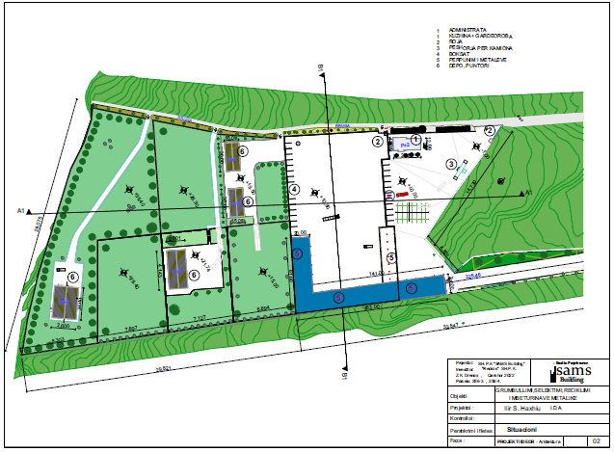

3.3. Pozita gjeografike e lokacionit

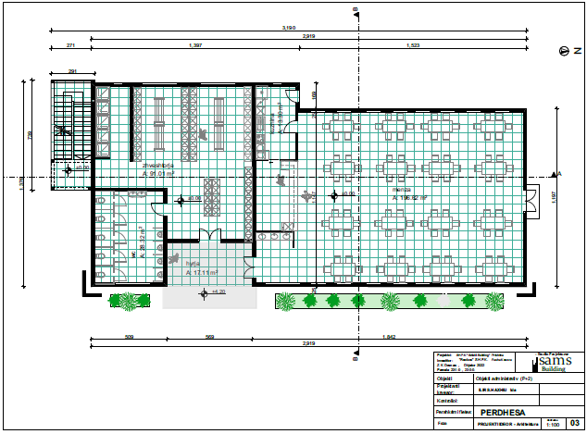

3.4. Objekti I Administratës
- Sipërfaqe e ndërtimit Administrata 1063.87 m2
Lokacioni ku planifikohet të ndërtohet Impianti ndodhet në njësitë kadastrale P – 70314067-00230-1 dhe P – 70314067-00231-0, me destinim të tokës Tokë Pyjore, në zonën kadastrale Sankoc, Komuna e Drenasit, me pronar të tokës z.Valdet (Avdyl) Shaqiri. Në bazë të gjitha analizave është sajuar mundësia për vlerësimin e përgjithshëm të gjendjes ekzistuese të mjedisit jetësor si dhe ndikimeve të mundshme negative gjatë zhvillimit te aktivitetit, nga ky projekt. Këto vlerësime shërbejnë si bazë për kuantifikimin e ndikimeve të mundshme negative dhe për përcaktimin e masave të nevojshme mbrojtëse duke marrë parasysh se kemi të bëjmë me, Impiantit Qendra Grumbulluese dhe çmontuese e automjeteve mbeturinë, mbeturinave metalike, grumbullim të vajrave të përdorura, si dhe mbeturinat nga paisjet elektrike, me etazhitet P+0 në zonën kadastrale Senkoc komuna e Drenasit.
Tereni ka pjerrësi të vogël kryesisht të rrafshtë në lokacionin e ngushtë ku planifikohet ndërtimi, dhe me qasje direkte në rrugën dytësore, e pastaj me dalje në rrugën kryesore përkatësisht në Magjistralen Prishtinë - Pejë.
Në afërsi të zonës kadastrale të lokacionit të Impiantit Qendra Grumbulluese dhe çmontuese e automjeteve mbeturinë, mbeturinave metalike, grumbullim të vajrave të përdorura, si dhe mbeturinat nga paisjet elektrike, me etazhitet P+0 në zonën kadastrale Senkoc komuna e Drenasit ekzistojnë edhe objektet tjera industriale sikurse fabrika për prodhimin e Llaqeve të cilat mund të shihen edhe nga fotot e bashkangjitura. Lokacioni ku planifikohet ndërtimi i impiantit më së miri shihet në hartat e më poshtme ajo satelitore dhe harta topografike.
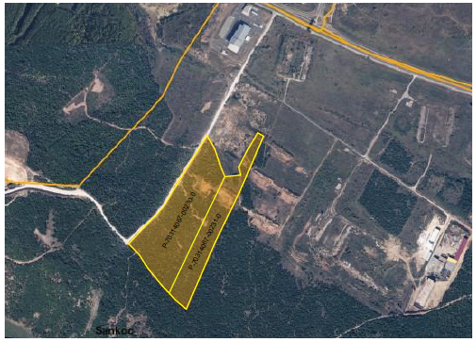
Foto 1. Pamje satelitore e lokacionit ku planifikohet ndërtimi i Impiantit
Në kohën kur është hartuar Raporti për vlerësimin e Ndikimit në mjedis, për t’u pajisur me Pëlqim mjedisor nga ana e Ministrisë së Mjedisit dhe Planifikimit hapësinor, Impiantit Qendra Grumbulluese dhe çmontuese e automjeteve mbeturinë, mbeturinave metalike, grumbullim të vajrave të përdorura, si dhe mbeturinat nga paisjet elektrike, me etazhitet P+0 në zonën kadastrale Senkoc komuna e Drenasit, për momentin ende është i pa ndërtuar. Më poshtë janë të bashkangjituraa situacioni i terenit dhe parcelat se ku është bërë planifikimi i rezlizimit të këtij projekti. Përmes situacionit mund të shihet magjistralja Prishtinë - Pejë, hapësira pak a shumë në fazë përgaditore të rrafshimit të terreni si dhe objektet tjra që janë planifikuar të ndërtohen në parcelën. Në territorin e analizuar, dhe më gjerë, klima ka të bëjë me ndikimet e brezeve klimatike Evropiane subtropikale të matura, mes rajoneve mesdhetare kontinentale edhe atyre kontinentale-europiane. Klima mesdhetare kontinentale është e njohur sipas sasive më të mëdha të reshjeve në periudhat dimërore, kurse verës ky rajon është nën ndikimin e ciklonit azotik me masa ajrore me prejardhje tropikale, që ka si pasojë vera të nxehta dhe të thata. Në rajonin kontinental evropian janë të theksuara – dominojin reshjet e mëdha në muajt e pranverës dhe verës në raport me ata të dimrit, sipas të dhënave të IHMK.
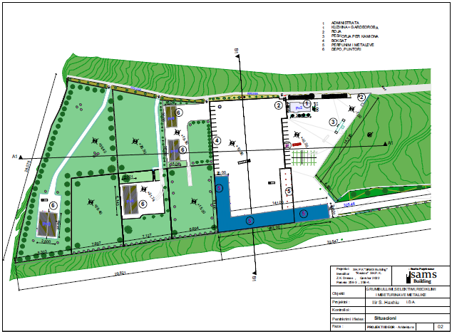
3.4. Popullsia dhe vendbanimet
Kur është në pyetje procesi i VNM-së, ndër veçoritë kryesore janë edhe popullata, zhvillimet demografike si dhe vendbanimet. Kjo vjen në shprehje për shkak se afërsia e vendbanimeve dhe popullatës ndaj aktiviteteve janë, ndër faktorët kryesor të cilët i ekspozohen ndikimeve në mjedis. Lokacioni i planifikuar për ndërtim të Impiantit ndodhet në anën e djathtë të rrugës Pejë - Prishtinë, në afërsi të lokacionit nuk është konstatuar ndonjë object banimi përkatësisht vendbanim i populluar, por zona kryesisht konsiderohet të jetë zonë industrial dhe toka ka destinim ndërtimin. Në afërsi të parcelave ndodht objekte kryesisht me destinim industrial, pompë derivatesh, depo etj.
3.5. Lidhjet e Komunikacionit
Sa i përket së infrastrukturës rrugore ka lidhje shumë të mira të komunikimit rrugor me qendrat tjera në Kosovës dhe rajonit. Pranë lokacionit të Impiantit Qendra Grumbulluese dhe çmontuese e automjeteve mbeturinë, mbeturinave metalike, grumbullim të vajrave të përdorura, si dhe mbeturinat nga paisjet elektrike, me etazhitet P+0 në zonën kadastrale Senkoc komuna e Drenasit, kalon rruga regjionale Prishtinë – Pejë - Prizren që lidhet me autostradën Prishtinë – Tiranë dhe Prishtinë - Shkup. Kjo lidhje e mirë e komunikacionit rrugor i mundësojn kompanisë të ketë vlerën ekonomike për tregun vendor por edhe atë ndërkombëtar. Furnizimi me energji elektrike do të bëhet përmes rrjetit elektrik dhe trafos private.
3.6. Kushtet klimatike
Lokacioni i planifikuar për ndërtim të impiantit që konsiderohet si pjesë e rrafshit të Kosovës ka klimë të lagësht kontinentale me ndikim mesdhetar dhe oqeanik, që karakterizohet me vera të nxehta dhe dimra të ftohtë me borë. Reshjet sillen prej 600 – 700 mm në vit dhe janë të shpërndara mire gjatë gjithë vitit. Ajo ndikohet nga masat ajrore kontinentale, me dimra më të ftohtë dhe vera të nxehta.
Temperatura mesatare vjetore në Kosovë është 9.5 °C. Muaji më i nxehtë është Korriku me një temperature mesatare prej 19.2 °C
Rrafshi i Kosovës ndikohet nga masat ajrore kontinentale dhe për këtë arsye dimrat janë të ftohtë me temperatura mesatare të ajrit mbi -10 °C. Gjatë stinës së Verës bën temperaturave mesatare prej 20 °C dhe nganjëherë temperaturat arrijnë deri në 37 °C. Kjo zonë në përgjithësi karakterizohet me klimë të thatë dhe me reshje totale vjetore prej 600- 700 mm në vit.
Zona e studimit shtrihet në pjesën lindore që ndikohet më shumë nga regjimi kontinental i reshjeve, i cili është i njohur për mungesë reshjesh gjatë vitit. Sasia më e lartë e reshjeve të shiut është në Maj, ndërsa sasia më e ulët gjatë dimrit. Përveç kësaj, reshjet e borës janë një ngjarje e zakonshme në Kosovë me 25 deri 100 ditë me reshje bore në vit. Stacioni më i afërt meteorologjik që ka publikuar të dhënat është Stacioni i Prishtinës, duke iu referuar të dhënave nga periudha 2000 – 2012.
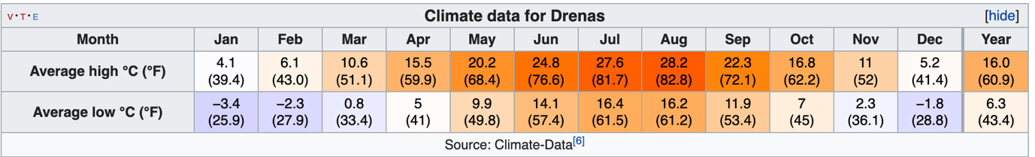
Fig 3. Të dhënat për kushtet klimatike në Drenas

3.7. Reshjet

Tek pasqyra e reshjeve, në studimet ekzistuese është shikuar perioda 1948-1986. Reshjet janë element apo faktorë shumë i rëndësishëm për zhvillimin e hidroekonomisë, duke përfshirë debitin e ujërave nëntokësor. Në këtë studim do ti paraqesim reshjet për stacionin Prishtinë dhe Ferizaj. Në tabelën e më poshtë janë të dhëna e reshjeve mesatare mujore dhe vjetore.
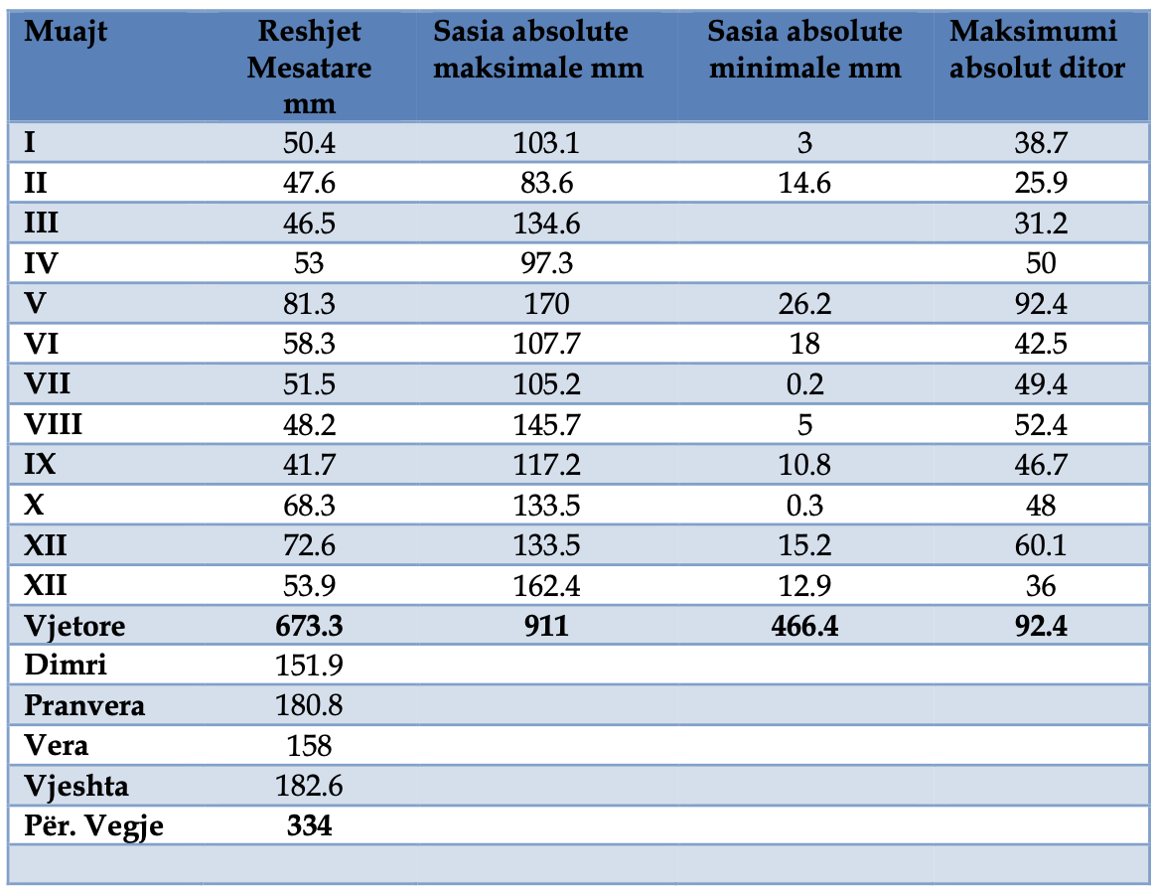.
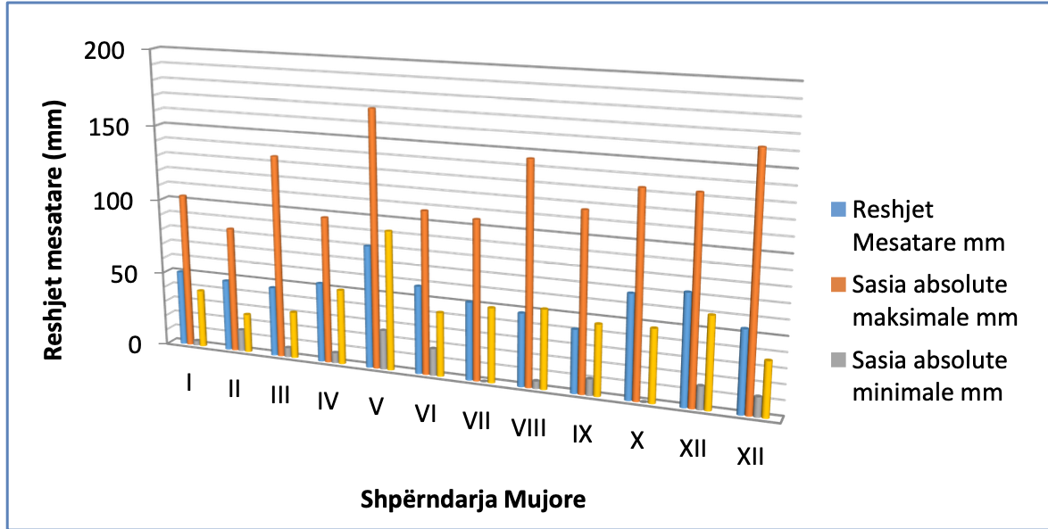
Fig. 4 Paraqitja grafike mesatare e reshjeve nga tabela e sipërme
3.8. Erërat
Në lokacionin e planifikuar për ndërtim e Impiantit Qendra Grumbulluese dhe çmontuese e automjeteve mbeturinë, mbeturinave metalike, grumbullim të vajrave të përdorura, si dhe mbeturinat nga paisjet elektrike, me etazhitet P+0 në zonën kadastrale Senkoc komuna e Drenasit, më së shumti janë të përfaqësuara erërat veriore. Me intensitet më të madhe të shpejtësisë paraqiten erërat veriore, veri perëndimore si dhe erërat perëndimore, kurse ato jugore janë me intensitet më të vogël. Në rrethinë në përgjithësi erërat më të shpeshta janë ato veriore me 26 % dhe më të rrallat janë ato jug – perëndimore me 27‰, kurse shpejtësia mesatare më madhe e erës është 3.2 m/sek.
Figure 5. Trendafili i erërave

3.9. Hidrogjeologjia
Terreni në të cilin është komuna e Drenasit takojnë relifit të Detit Adriatik.
Në lindje të komunës rrjedh lumi Klina, rrjedha e majtë e Drinit të Bardhë. Në lindje dhe juglindje rrjedhin lumejtë Sitnica dhe Drenica.
Lumi “Klina” buron në fshatin Kuqicë dhe përshkon territorin në aksin veri - jug dhe kalon nëpër tërë territorin e Komunës si dhe në qendrën e qytetit të Skënderjat me një rrjedhë të ngadalshme, me një thellësi mesatare dhe një gjatesi prej 40 km.
Gjithashtu nëpër territorin e komunës ka edhe një numër të madh përrockash të cilat në tërësi derdhen në lumin “Klina”.
Rrjedhat e lumenjëve nuk i rrezikojnë vendbanimet sepse ato deri më tani nuk kanë dalur nga shtrati i tyre, ujërat sipërfaqësore paraqiten vetëm gjatë tëreshurave atmosferik.

3.10. Pedologjia
Ne afërsi të lokacionit të kompanisë “REC KOS” sh.p.k. ku planifikohet të ndërtohet Impiantit Qendra Grumbulluese dhe çmontuese e automjeteve mbeturinë, mbeturinave metalike, grumbullim të vajrave të përdorura, si dhe mbeturinat nga paisjet elektrike, me etazhitet P+0 në zonën kadastrale Senkoc komuna e Drenasit, me pronar Adriatik Shaqiri, nuk ekzistojnë toka bujqësore sepse destinimi i parcelave është për tokë ndërtimore, dhe në zonën përreth mund të shihenn toka djerrine. Hapësira të rrafshëta më formacione të ndryshme të shkurrev dhe bimë të ulta drunore që i takonjë familjeve të ndryshme karakteristike për toka të tilla.

3.11. Natyra dhe biodiversiteti
Në bazë të dhënave zyrtare të Institutit për mbrojtjen e Natyrës, nuk ekzistojnë të dhëna se në këtë lokalitet kemi të bëjmë me ndonjë hapësirë të mbrojtur me ligj, në drejtim të biodiversitetit dhe natyrës në përgjithësi, por as që është ndonjë zonë/territor që është potencial të futet nën mbrojtje.

3.12. Flora dhe Fauna
Ajo që dallon florën dhe faunën e këtij regjioni janë ndryshimet intensive që kanë filluar si pasojë veprimtarisë së njeriut, kryesisht për zhvillim industrial dhe në lokacionin e Kompanisë “REC KOS” shpk ku do të bëhet Impiantit Qendra Grumbulluese dhe çmontuese e automjeteve mbeturinë, mbeturinave metalike, grumbullim të vajrave të përdorura, si dhe mbeturinat nga paisjet elektrike, me etazhitet P+0 në zonën kadastrale Senkoc komuna e Drenasit, si dhe në rrethin të ngushtë të lokacionit flora dhe fauna nuk janë shumë të zhvilluara, sepse për shkak të ndërtimeve të objekteve industriale për rreth lokacionit flora është shkatërruar pjesërisht kurse fauna është larguar në periferi. Në sipërfaqet në regjionin më të gjërë posaçërisht në ato që ekzistojnë në ultësinë ekzistojnë sipërfaqet e tokës pyjore dhe pisha. Pyjet e këtij regjioni kryesisht janë pyje të llojit gjethorë dhe përbëjnë një numër të madh të llojeve me rritje të ulta dhe mesatare, mal me rritje mesatar. Mirëpo në bazë të shqyrtimeve vizuale në rrethin të zonës ku realizohet projekti nuk kemi hasur në bimësi që karakterizohen me vlera reprezentative kryesisht nga bimët e ulta barishtore. Duke marrë parasysh karakteristikat e gjendjes ekzistuese mund të konstatohet se në lokacionin e këtij regjioni nuk ka potenciale të shprehura të vegjetacionit të cilat mundë të rrezikohen me funksionimin e Impiantit Qendra Grumbulluese dhe çmontuese e automjeteve mbeturinë, mbeturinave metalike, grumbullim të vajrave të përdorura, si dhe mbeturinat nga paisjet elektrike, me etazhitet P+0 në zonën kadastrale Senkoc komuna e Drenasit. Problematika e gjendjes ekzistuese të llojeve shtazore nuk është studiuar në masë të mjaftueshme për të sjell përfundime meritore në këtë domen. Bazuar në florën ekzistuese dhe kushtet klimatike të rajonit më të gjerë, e duke marrë për bazë edhe të dhënat nga vendasit, në zonën më të largët nga lokacioni jetojnë gjitarët, insektet e ndryshme, lepuri i egër, dhelpra, ujku, iriqi etj. Ndërsa prej shpezëve janë karakteristike: bilbilat, thëllënëza e fushës, sorra etj.

3.13. Dukshmëria
Shikuar nga pozita, ku parashihet të ndërtohet, Impiantit Qendra Grumbulluese dhe çmontuese e automjeteve mbeturinë, mbeturinave metalike, grumbullim të vajrave të përdorura, si dhe mbeturinat nga paisjet elektrike, me etazhitet P+0 në zonën kadastrale Senkoc komuna e Drenasit, dukshmëria është mjaft e lartë e posaçërisht kah ana jug-perëndimore dhe juglindore e cila mund të mbërrijë 5-7 km. Ky rajon është i mbuluar nga mjegullat e hershme pranverore dhe vjeshtore edhe për shak ta masivit malor në pjesën mbrapa parcelave

3.14. Ajri
Ndotja e ajrit në qytetin e Drenasit dhe në rrethinë të tij është evidente, kjo argumentohet nga matjet që realizohen nga institucionet kompetente.
Ndotja e ajrit vjen si pasoj e shkarkimeve industriale, nga aktivitete urbane, ku veçohet trafiku i automjeteve (të vjetruara) të shumta në komunikacion të dendur, sidomos nga magjistralja Prishtinë - Pejë, ngrohja e ekonomive familjare me lënde djgese thengjill dhe dru gjatë stinës së dimrit, etj.
Nga vet konfiguracioni i terrenit dhe funksionimi i aktiviteteve industriale, nga objektet industriale ekzistuese të mëhershme, mund tëkonkludojm se ndotja e ajrit në këtë regjion ështëe pranishme. Gjithashtu frekuenca e madhe e automjeteve në rrugën regjionale Prishtine - Pejë, ndikojnë në ndotjen e ajrit, gjithashtu objektet industriale të cilat kanë filluar të ndërtohen ndikojnë në ndotjen e ajrit.

3.15. Uji
Siç e kemi cek edhe më parë, në këtë rajon nuk kemi hasur në ndonjë rrjedhë ujore të tipit të lumenjëve apo ndonjë liqeni. Ato pak që krijohen mund të jenë kryesisht nga reshjet atmosferike kryesisht në kohë të dimrit. Në përgjithësi ujrat në lokacione të tilla të përafërta për skaj rrugës mund të ndoten edhe nga trafiku që zhvillohet për gjatë rrugës poashtu edhe nga shpërlarja e të reshurave atmosferike.

3.16. Zhurma
Në lokacionin e analizuar dhe ma gjerë nuk kemi ndonjë matje të zhurmës, zhurma që do të krijohet në Lokacionin e Impiantit Qendra Grumbulluese dhe çmontuese e automjeteve mbeturinë, mbeturinave metalike, grumbullim të vajrave të përdorura, si dhe mbeturinat nga paisjet elektrike, me etazhitet P+0 në zonën kadastrale Senkoc komuna e Drenasit, me infrastrukture përcjellëse, shkaktohet nga frekuenca automjeteve tjera motorike që lëvizin në rrugët automobilistike por ato mundë të konsiderohen se janë edhe të pa përfillshme.
Mundë të konstatojmë se Impiantit Qendra Grumbulluese dhe çmontuese e automjeteve mbeturinë, mbeturinave metalike, grumbullim të vajrave të përdorura, si dhe mbeturinat nga paisjet elektrike, me etazhitet P+0 në zonën kadastrale Senkoc komuna e Drenasit, nuk gjeneron ndonjë zhurmë të përhershme që do të ndikonte në psikikën dhe koncentrimin njeriut në punë dhe rrethinë.

3.17. Popullsia
Kjo komunë, në pikëpamje të ndërlidhjës tokësore lidhet më pjesët tjera të Kosovës më anë të hekurudhës Fushë Kosovë - Pejë dhe rrugës magjistrale Prishtinë – Bushat (Komoran) - Pejë, dhe rrugët ndërkommunale Shalë - Lipjan dhe Bushat – Drenas - Skënderaj. Sipas regjistrimit të fundit, kjo trevë kishte një popullsi prej mbi 67,000 banorëve, ndërkaq sipas vlerësimeve të fundit tani janë mbi 73,000 banorë. Popullata e kësaj komune jeton në 42 vendbanime: në 36 fshatra, 2 qendrave urbane, 3 lokaliteteve dhe qendrës së Drenasit. Vështruar nga përberja gjinore, popullatën e Drenasit e përbëjnë 51.3% meshkuj dhe 48,7% femra. Komuna është e banuar ekskluzivisht vetëm nga Shqiptarët. Numri aktual i banorëve dhe parashikimi i shtimit të popullsisë ështëe dhënë thelbësore për planifikim hapësinor. Edhe pse parashikimi nuk mund të jetë shumë i saktë në rast të mungesës së informatave të sakta, situate në të cilën ndodhet vendi ynë pothuaj që nga 1981, një parashikim është i nevojshëm me rastin e hartimit të këtij plani. Në afërsi të lokacionit nuk ka shtëpi banimi andaj nuk vendbanime të zhvilluara meqë konsideroheet si zonë industrial.

3.18. Efektet vizuale (peizazhi)
Karakteristikat e peizazhit të tërësisë së analizuar hapësinore paraqesin njërin nga elementet për të perceptuar marrëdhëniet e tërësishme në relacionin kompleksi i stacionit – mjedisi. Me këtë rast gjithsesi duhet marrë parasysh se bëhet fjalë për një kategori psikologjike afektive e cila manifestohet përmes veprimit të tërësishëm sinergjik të rrethinës në shikuesin, ku medoemos janë të pranishme implikimet kulturologjike, sociologjike dhe subjektive.
Efektet vizuale (peizazhet) janë kriteriume me rëndësi në ruajtjen e mjedisit dhe nëse nuk zgjidhen drejt konsiderohen si degradim i mjedisit. Andaj pritet nga kompania që të punoj në harmoni me natyrën dhe të mos ndikoj në aspect negative në pamjen vizuele të. Zonës ku bëhen planifikime për ndërtim të Impiantit për qëndres grumbulluese dhe çmontuese e automjeteve mbeturinë, mbeturinave metalike, grumbullim të vajrave të përdorura, si dhe mbeturinat nga paisjet elektrike.
4. 0. PËRSHKRIMI I OBJEKTIT DHE INFRASTRUKTURA
4.1. Objektivat dhe infrastruktura
Përshkrimi i saktë i Impiantit Qendra Grumbulluese dhe çmontuese e automjeteve mbeturinë, mbeturinave metalike, grumbullim të vajrave të përdorura, si dhe mbeturinat nga paisjet elektrike, me etazhitet P+0 në zonën kadastrale Senkoc komuna e Drenasit, do të ketë disa objekte i cili është i ndarë sipas nevojës se shfrytëzimit dhe do të zë një sipërfaqe ne total të administratës preje 1063.87 m², objektet do të jetë i ndarë si ne vijim: Objekti i Administratës, hyrja e punëtoreve; Zyrat e stafit dhe menaxherit; Hapësira e kuzhinës dhe banjove; 4. Hapësira për vendosjën e mbeturinave depo/punishte; Hapësira për vendosjen e makineris së Impiantit Qendra Grumbulluese dhe çmontuese e automjeteve mbeturinë, mbeturinave metalike, grumbullim të vajrave të përdorura, si dhe mbeturinat nga paisjet elektrike, me etazhitet P+0 në zonën kadastrale Senkoc komuna e Drenasit, Rezervuari/Bojleri i avullimit; Hapsira e dhomës së ftohetë ku janë të vendosura linjat e mbushjës dhe paketimit.
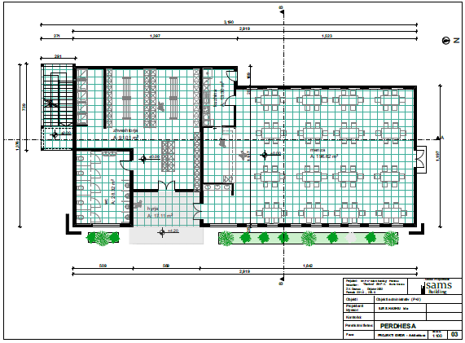
Fig. Objekti i Administratës
Objekti i lartëcekur parashihet të nga konstruksioni i çelikut i kombinuar me konstruksion të betonit të armuar me dimensione dhe aftësi mbajtëse të parapara për mbajtjen e ngarkesave punuese. Poashtu objekti do të ketë të instaluar dhe sistemin e ajrimit dhe ventilimit, për pastrimin e ajrit brënda ojektit. Hapsirat e mureve do të jenë të mbyllura me blloka të argjilta dhe pastaj të suvatuar dhe me termoizolime përkatësë, kulmi parashihet të jetë i mbuluar me sandëich panel me trashësi 10 cm.
Me poshtë do ti paraqesim disa foto te organizimit të impianiti dhe objektit të Puntorisë 1-2 me sipërfaqe prej 456.623 m².
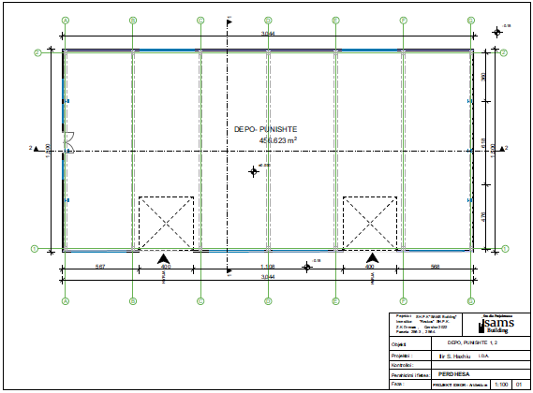
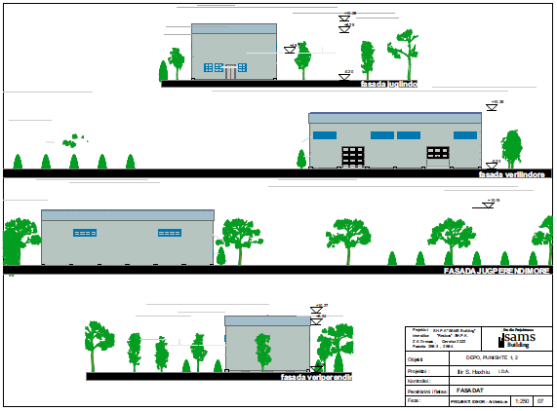
Fig. Objekti i Puntorisë 1 dhe 2

Pershkrimi Teknik - Objekti afaristor i lartëpermendur ka etazhitet P+0.
Sistemi konstruktiv i objektit është sistem I konstruksionit metalik I perbere nga ramat metalik I profile te plota te cilet mbulojne hapsiren l=15.00 m’ dhe kane lartesine H1 = 9.70 m;
Raster I mbajtesve kryesore (ramave) eshte 5.00 m’
Muret e jashtme, brendshme si dhe mbukesa e kulmit janw nga panelet sendviq d= 12cm, te cilat vendosen, perforcohen ne konstriksionet sekondare siq jane ato horizontale, vertikale dhe brinaket e kulmit.
Fondimi i ojektit behet me themele te vequara te lidhura ndermjet veti me traje shtangues.
Objekti – Puntori – 3- Sipërfaqja 1,189.000m²
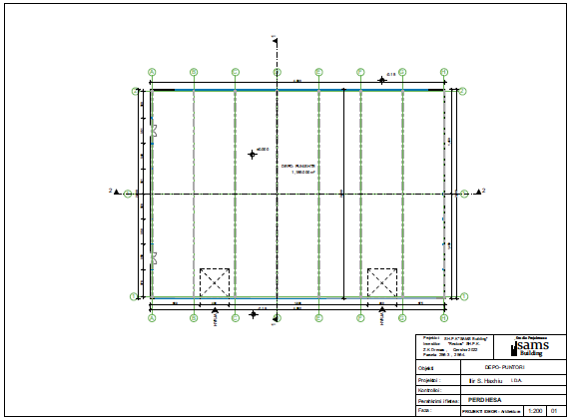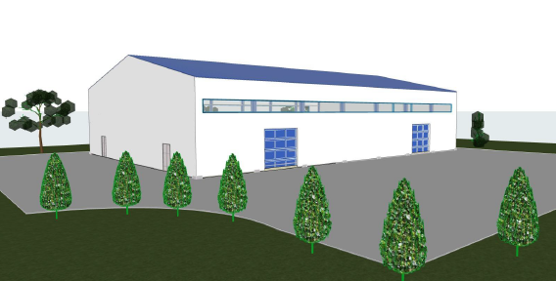
Fig. Objekti Puntoria 3 me pamje të objektit
Objekti- Puntoria 4 – Sipërfaqja 884.743 m²
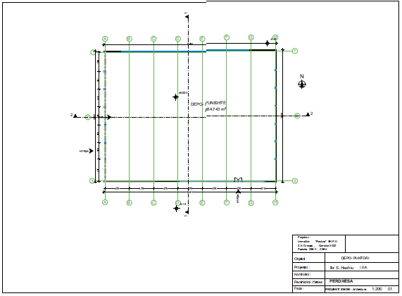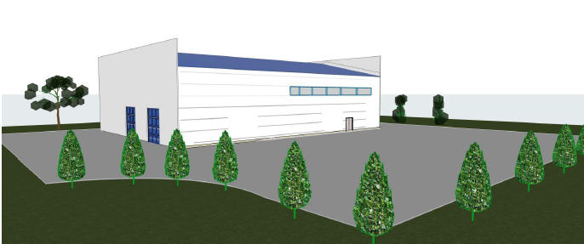
Fig. Objekti Puntoria 4, me pamje të Objektit

4.2. PROCESET QË KRYHEN NË KUADER TE KOMPLEKSIT TË KOMPANISË “REC KOS” SHPK
Në qendrën, për grumbullimin dhe çmontimin e automjeteve mbeturinë, komponentët e tyre dhe mbeturinave metalike, grumbullimin e vajrave të përdorur dhe elektrombeturinave, kompania do të ndërtoj dhe posedoj hapësirat si në vijim:
- Hapësirën me zyrën për personelin dhe për punëtorët ndihmës
- Hapësirat për pranimin, peshimin dhe shkarkimin e automjeteve mbeturinë nga kamionët.
-Hapësirën (autoservisin) për çmontimin e automjeteve mbeturinë.
- Hapësirat për vendosjen e pjesëve të mbeturinave metalike të klasifikuara dhe ambalazhuara.
- Objektin për vendosjen e pjesëve të çmontuara të automjeteve mbeturinë, siç janë, mbeturinat metalike, akumulatorëve mbeturinë, alumin, inoks, bakër, plastikë, elektrombeturina si dhe vaj motorik mbeturinë e fluide tjera mbeturinë.
- Rezervar-bure, njëri me kapacitet prej 2000 litra dhe 2 tjetrë më kapacitet 1000 litra për vendosjen e vajit motorik te vjetër (të përdorur) dhe seperimin e vajit nga uji.
- Katër rezervuar me nga 1000 litra
- Një rezervuar me 500 litra
- Vaskën për kontrollin dhe derdhjen e acidit eventualisht të mbetur
- Platon (hapësirat) për vendosjen e automjeteve (shtëpizave të automjeteve).
- Hapësiart për klasifikimin dhe ambalazhimin e pjesëve të elektrombeturinave.
Nga masa e përgjithshme e automjeteve 80 % e saj mund të riciklohet. Procesi i riciklimit të automjeteve kryhet për shkak se automjetet janë të përbëra prej numrit të madh të materialeve të ndryshme që hynë në përbërjen e automjeteve.
Automjetet ne përgjithësi përbëhen nga metalet që bëjnë pjesë mbi 76% të përbërjes së automjeteve si që janë Fe, Al, Cu, Çeliku e metalet tjera konsiderohen si mbeturina me vlerë të veçantë dhe bëjnë pjesë në resurse natyrore të pa ripërtritshme, prandaj klasifikimi dhe akumulimi i metaleve pos ruajtjes së resurseve natyrore dhe përfitimeve ekonomike mundëson edhe kursimin e energjisë. Qelqi i cili përmban 3% nga masa e automjetit për momentin nuk shfrytëzohet (riciklohet) në repartet për prodhimin e qelqit të automjeteve, por mund të shfrytëzohet në ndërtimtari si shtesë për beton. Lëngjet në automjete (derivatet e naftës, llojet e ndryshme të vajrave dhe lëngjet për ftohje etj) përbëjnë 6% të masës së automjetit. Lëngjet e automjeteve në procesin e demontimit të automjeteve paraqesin një problem kompleks për shkak të përbërjes kimike dhe toksike kur dihet se një pike vaji i përdorur i automjeteve ndot 1m³ ujë, për çka duhet patur kujdes në deponimin e tyre ashtu që të mos derdhen në tokë por të deponohen në rezervuare të caktuar nga pastaj duhet trajtuar sipas standardeve. Goma e cila përmban 4% të masës së automjetit, duhet të deponohet e pastaj të trajtohet (riciklohet) dhe në asnjë mënyrë nuk guxon të përfundojë në deponit e egra sepse konsiderohet si ndotje e rëndë për mjedisin por goma konsiderohet si lëndë e pare sekondare që mundë të shfrytëzohet në prodhimtari (riciklim) për prodhimin disa llojeve të gomave, granulatit, bazave të asfaltit, bazave për terene sportive, pastaj edhe si lëndë djegëse në furra të larta etj. Pjesët e automjeteve që paraqesin rrezik të madh për mjedisin jetësor janë akumulatorët dhe filtrat e vajrave. Me këto pjesë të automjeteve duhet patur kujdes dhe të kenë një tretman të veçantë. Për administrimin dhe menaxhimin sa me të mirë ne kete kompleks të qendrës grumbulluese dhe çmontuese do të kryhen kto veprime: grumbullimi, çmontimi, klasifikimi, magazinimi, prerja, ballimi (shtypja) etj si ne vijim.
Fazat e procesit teknologjik - Grumbullimi bëhet duke i transportuar Automjetet e demoluara dhe mbeturinat tjera metalike gjerë të platoja për peshimin dhe vendosjen e automjeteve (1), pastaj automjetet dërgohen në vendin (2) ku kryhet largimi nga automjeti i derivateve, gomave dhe akumulatorëve. Derivatet deponohen në rezervarët e posaçëm, akumulatorët dhe gomat magazinohen në hapësirat e përshtatshme gjerë në trajtim të mëtutjeshëm. Pastaj automjeti dërgohet në hapësirën për nxjerrjen e vajit dhe fluideve tjerë, të cilët me kujdes të veçanet deponohen në enë adekuate dhe dërgohen për tretman te mëtutjeshëm. Pasi të zhvendoset filtri i vajit nga automjeti sigurohet që vaji kullohet prej tyre dhe vendoset në enë të përshtatshme. Enët e përdorura për deponimin e vajrave janë të mbyllura në çdo kohë, filtri pasi te kullohet vendoset si mbeturinë e rrezikshme në kontinier të posaçëm për filtra. Vaji vendoset në enë adekuate që shënohet në etiketë me shënimet e nevojshme për vajrat. Pastaj automjeti dërgohet në platformën/hapësirën (4) ku bëhet çmontimi i pjesëve të përdorshme (pjesët që përdorën si pjesë rezervë), dhe të cilat magazinohen të klasifikuara në hapësirën (5) që është e dedikuar për magazinimin e pjesëve të çmontuara që përdoren si pjesë rezervë, për montim ne automjetet e përdorshme. Pjesa tjetër e mbetur e automjetit dërgohet në platformën (6) në të cilën kryhet çmontimi i pjesëve jo metalike (plastika, qelqi, lëkura, tekstili, druri,...). Pas kryerjes së këtyre veprimeve mbetja e automjetit është krejtësisht me përbërje metali, dhe atë si mbeturin metalike e cila i nënshtrohet prerjës, prerja e materialit në kompleksin e kësaj qendre bëhet me sharrë dore me flakë dhe me metoda mekanike. Prerja me dorë nënkupton prerjen me sharrë, me gërsher dhe me prerje elektrike. Prerja me flake nënkupton prerjen përmes djegëjes me oksigjen, acitilen apo propan-butan, më tutje mbeturina metalike kalon në presim (ballim) për të bërë zvogëlimin e vëllimit të mbeturinës metalike për llogari ekonomike dhe të transportimit më të lehtë gjerë të pajimet për përpunim të mëtutjeshëm. Presimi bëhet në presën hidraulike e cila është e përshtatshme për përdorim, manipulim dhe transport brënda kompleksit të qendrës. Kjo skemë e procesit të trajtimit të automjeteve mbeturinë dhe komponentet e tyre është paraqitur në pikën 3.1.1.
Fig. 3 Skema e procesit teknologjik
Akumulatorët - Bateritë paraqesin burime kimike të rrymës njëkahore elektrike dhe përdorën për ngasje (startim) të automjeteve të ndryshme, si dhe në industri për qëllime të ndryshme. Akumulatorët nuk paraqesin vetëm interes ekonomik por janë me rëndësi të veçantë për mbrojtjen e mjedisit kur kemi parasysh përbërjen e tyre. Akumulatorët kryesisht janë “akumulatorë plumbi” që bëjnë pjesë në grupin e baterive sekondare (rimbushëse). Përbërja e bazë e akumulatorit është kjo:
1. Pjesët metalike me përbëje të ndryshme të Sb.
2. Masa aktive për mbushjen e pllakave (që përbëhet nga PbSO4 dhe PbO2 në raport 1:1)
3. Pllakat izoluese dhe shtëpiza nga plastika 4. H2SO4 me conc. të caktuar.
Kjo përbërje e akumulatorit mundë të jetë: a) masa aktive 38 % b) metal 35 % c) thartina 22 % d) plastika 5 %. Nga kjo paraqitje vërehet se akumulatori përmban pjesë toksike për mjedisin prandaj gjatë deponimit në depo duhet patur kujdes në manipulimin me akumulatorë dhe duhet të vendosen në pjesën e mbuluar të platosë me bazë betoni e cila duhet të jetë e izoluar me material anti acidik. Akumulatorët qëndrojnë në depo deri atëherë kur mirën nga kompanitë e licencuaar për riciklimin e tyre. Akumulatorët të cilët pranohen praktikisht nuk do te përmbajnë acid dhe pastë, pasi që ato hiqen nga furnizuesi. Akumulatorët e plumbit mund të ndahen në dy fraksione:
- Fraksioni i rëndë (Pb metalik, Pb-Sb si legurë, sulfatet dhe oksidet);
- Fraksioni i lehtë (plastika, eboniti, polietileni, polipropileni).
Kontrolli dhe derdhja e acidit sulfurik eventualisht të mbetur.
Para separimit të plastikës bëhet kontrolli i acidit sulfurik eventualisht të mbetur në celulat e akumulatorëve, i cili derdhet me kujdes në vaskën speciale. Kur niveli në vaskë rritet deri në nivelin e caktuar, bëhet neutralizimi i acidit me sodë kaustike dhe deponohet në fuqinë përkatëse.
Ndarja e materieve plastike - nga pjesët metalike të akumulatorëve bëhet në mënyrë mekanike, me sharë rrotulluese. Së pari bëhet klasifikim i akumulatorëve sipas tipit, pasi që nga tipi i akumulatorëve varet përcaktimi i pikës së prerjes. Kjo bëhet me qëllim të ndarjes efikase të materieve plastike nga pjesët metalike. Në mënyrë që të evitohet ndotja e pa dëshiruar e ajrit me produkte të djegies së materieve të ndryshme plastike gjatë riciklimit të më tutjeshëm, është me rendësi që ndarja të realizohet 100%, pa pjesë të imëta të materieve plastike. Plastika e ndarë ambalazhohet dhe deponohet ne hapësirat e posaçme për shitje të mëtejme. Është e detyrueshme që në fazën e ndarjes efikase të materieve plastike nga pjesët metalike të eliminohet tërësisht pjesëmarrja eventuale e pjesëve ose grimcave të materieve plastike.
Punëtorët duhet të kenë kujdes vetëm për përdorim adekuat të shares. Gjatë fazës së ndarjes bëhet edhe klasifikimi dhe grumbullimi i pjesëve metalike. Rekomandohet qe në fazën ndarjes së metaleve nga plastika të përsëritet me kujdes veçantë kontrolli i pjesëve ose grimcave të plastikës që eventualisht kanë mbetur ende me pjesët metalike. Për këtë qëllim duhet të instalohet transportuesi linikor, ose tavolina me sipërfaqe të madhe, ku mund të bëhet kontrolli i kujdesshëm. Pas ndarjes së pjesëve metalike nga pjesët plastike të akumulatorëve, atëherë ato ndaras ambalazhohen dhe vendosen ne hapësirat adekuate gjer sa të transportohen nga blerësi i licencuar.
Filtrat e vajrave - konsiderohen si material i rrezikshëm për mjedisin duhet të vendosen në kontinjer të caktuar nga pastaj duhet të trajtohen sipas standardeve për trajtimin e tyre.

Lisa e mbeturinave sipas katologut shtetëror të mbeturinave, që përfshinë aktiviteti i kompanis “Përparimi Cufa” shpk
Mbeturina | Emri i mbeturinës | Shkalla e rrezikshmërisë | Lloji i deponimit
16 01  16 01 03  16 01 04  16 01 06  16 01 99 | Automjetet e vjetra dhe komponentet e tyre | Të rrezikshme | Klasifikimi, presim, paketim dhe dërgim në kompani të licencuara për riciklim të mëtejm
17 04 | Metalet (përfshi edhe aliazhet e tyre) | Jo të rrezikshme | Klasifikimi dhe presimi i tyre
13 01  13 02 | Vajra dhe lubrikante te perdorura | Të rrezikshme | Rezervuar dhe dergimi në kompani të licencuara.
16 06 | Bateritë dhe Akumulatorët | Të rrezikshme | Paketimi dhe dërgimi në kompani të licencuara
14 03 | Elektro-mbeturina | Të rrezikshme | Çmontimi, klasifikimi dhe dërgimi në kompani të licencuara
16 08 | Katalizatorët e harxhuar | Të rrezikshme | Grumbullim dhe dergim tek kompanit e licencuara për riciklim
17 02 03 | Plastika | Jo të rezikshme | Kontejner për mbeturina
15 02  20 01 02  20 01 04  20 01 05 | Filterët nga materiali  Mbeturina te ngurta komunale | Jo të rrezikshme | Kontejner për mbeturina

4.3. Lëndet ndihmse që shfrytezohen për zhvillimin e aktivitetit nga kompania
Kompania për ta zhvilluar aktivitetin e vete përdorë këto lënde:
1. Uji - kompania ka hapur një pus për furnizim me ujë, gjithashtu është i lidhur në rrjetin e ujësjellsit.
2. Energjia elektrike furnizohet nga rrjeti i KEDS dhe e-Kes-Co.
3. Ndërsa për mbetiruniat inertë merrën nga deponit vendore.

5.0. IDENTIFIKIMI DHE PËRSHKRIMI I NDIKIMEVE NË MJEDIS
Analiza e vlerësimit të gjendjes ekzistuese të mjedisit si dhe vlerësimi i ndikimeve të mundshme të cilat janë si pasojë e proceseve teknologjike që kryhen në Kompanin ,,REC KOS”SH.P.K., në zonë kadastrale Sankoc, komuna Drenasit. Impiantit Qendra Grumbulluese dhe çmontuese e automjeteve mbeturinë, mbeturinave metalike, grumbullim të vajrave të përdorura, si dhe mbeturinat nga paisjet elektrike, me etazhitet P+0 në zonën kadastrale Senkoc komuna e Drenasit, tregojnë se deri te kuantifikimi i të dhënave mund të vihet sipas një analize gjithë përfshirëse.
Të gjitha ndikimet e mundshme nuk janë të vlerave të njëjta që të bëhet edhe kuantifikimi i tyre. Gjatë procesit të marrjes së pëlqimi mjedisor po bëhet ky raport për të paraqitur disa nga fazt e mundshme të efekteve negative që paraqiten në mjedisin jetësor dhe atë gjatë fazës së ndërtimit të Impiantit, gjatë funksionimit të tij dhe pas përfundimit të procesit në mënyrë që të paraqiten të dhëna për ndikimet eventuale dhe të mundshme që vijnë nga aktiviteti i projektit në fjalë.
Vlerësimi dhe përshkrimi i ndikimeve ne mjedis duhet të bëhet për fazën e ndërtimit, të zhvillimit të aktiviteteve ne Kompania “REC KOS” SH.P.K. Impiantit Qendra Grumbulluese dhe çmontuese e automjeteve mbeturinë, mbeturinave metalike, grumbullim të vajrave të përdorura, si dhe mbeturinat nga paisjet elektrike, me etazhitet P+0 në zonën kadastrale Senkoc komuna e Drenasit, gjithashtu duhet parapar ndikimet e mundshme ne mjedis pas përfundimit të aktivitetit të Impiantit.

5.1. Ndikimet në ajër
Ndotja e ajrit në këtë lokacion mund të paraqitet në dy faza, dhe atë gjatë fazës ndërtuese të Impiantit dhe tjetra gjatë fazës së zhvillimit të aktivitetit. Faza e parë përfshin rrafshimin e terenit dhe përgaditjen e tij për ndërtim të objektit, e kjo edhe përfshin krijimin e pluhurave që vjen nga gurët e thyer dhe zhavori. Poashtu nga mjetet e ndryshme motorike që sjellin materialin ndërtimor të nevojshme përfshirë dhe betonin, pastaj gazrat që lirohen në këtë mjedis nga mjetet e rënda. Por duke marrë parasysh vendin ku ndodhen këto parcela, e të cilat janë rrëzë rrugës magjistrale e cila rrugë ka frekuencë të lartë të zhvillimit të trafikut, atëherw ndotja që vije nga këto mjete është pak a shumë e papërfillshme. Me rëndësi është që kompania të ketë kujdes në gjenerimin e ndotjes gjatë fazës së zhvillimit të veprimtarisë e cila do të jetë me afat të gjatë të veprimit. Gjatë fazës së zhvillimit të aktiviteteve ne objektin për asgjësimin dhe steerilizimin e mbeturinaave medicinale ndotje të ajrit mund të ndodh nga kundërmimet (era e pakëndshme) që lirohet nga mbeturinat e lartë cekura të deponuara në depot (magazinat) adekuate gjer sa të trajtohen, ndotja e ajrit ndodhë nga gazrat të cilët lirohen nga realizimi i proceseve teknologjike gjatë trajtimit - coptimit së mbeturinave, të cilët përmbajnë një numër të madh të komponentëve ndotëse me koncentracione të ndryshme, gazrat më me ndikim në ndotje të ajrit të cilat janë përshkruar në pasusin 4, ndotje e ajrit mund të ndodh nga gazrat që lirohen nga lëndët djegëse që nevojitën për ngrohjen e (objekteve), e cila ndotje është minimale. Ndikim tjetër me rëndësi në ajrë paraqitet nga pluhurat që lirohet, krijimi i pluhurit i cili krijohet nga proceset teknologjike të trajtimit (asgjasimit) të mbeturinave, si dhe depozitimi i tij. Ndotja e ajrit gjithashtu ndodhë edhe nga gazrat të cilët lirohen nga automjetet transportuese.
Gazrat nga djegëjet motorike përmbajnë një numër të madh të komponentëve ndotëse me koncentracione të ndryshme por më të shprehur dhe më me ndikim në ndotje të ajrit janë CO, NOx, HxCy, SO2 dhe Pb. Ndikimi i tyre në shkallën e ndotjes varet para se gjithash nga kushtet klimatike –meteorologjike dhe dendësisë së qarkullimit të komunikacionit në lokacionin në fjalë.

5.2. Ndikimet në tokë
Toka (dheu) si element themelor natyror është kusht ekologjik për rritjen dhe ekzistimin e bimëve, toka është element për prodhimin e ushqimit dhe ekzistimin e ekosistemit malor të cilët janë të nevojshëm për arritjen dhe mbajtjen e bilancit ekologjik (produkimit dhe ndërtimit të materieve), posaçërisht për mbajtjen e stabilitetit mjedisor.
Toka është e domosdoshme edhe për funksione teknike në ketë rast për ndërtimin e objekteve për trajtimin (asgjësimin) e mbeturinave spitalore, medicinale.
Gjatë fazës së ndërtimit të Impiantit toka do të pësojë dëme, për shkak se sipërfaqe e caktuar do të bllokohet dhe të bëhet e pashfrytëzueshme për shak të objekit. Toka do të ngjishet poashtu nga mjetet e rënda që do të sjellin mateerialin ndërtimor në hapësirën e caktuar për ndërtim.
Gjatë fazës së realizimit të proceseve për trajtimin (asgjësimin) e mbeturinave, ndotja e dheut mund të ndodh nga vetë mbeturinat të cilat deponohen ne hapësirat e objektit të cilat duhet të trajtohen (asgjësohen) e që përbëjnë dhe janë të ndotura me ndotësit sipas përbërjes të mbeturinës, si p.sh. mbeturinat metalore përmbajnë, yndyra, dhe kemikate tjera, etj.
Ndotja e tokës ndodhë nga mbeturinat e lëngëta të cilat shkaktohen nga mundësia e derdhjes së ujit industrial të patrajtuar, hudhja e mbeturinave të seterilizuara, naftës nga rezervari që nevojitet realizimin e proceseit teknologjik për trajtimin (asgjësimin) e mbeturinave metalike dhe paisjeve elektrike dhe për ngrohje të objektit, nga derdhja e vajrave dhe derivateve nga automjetet transportuese që nevojitën për transportimin e mbeturinave që duhet dërguar në deponi. Poashtu, ndotja e tokës mund të vije edhe me derdhjen e frenonit i cili gjendet në friz (frigorifer) që nevojitet për mbajtjen e mbeturinave gjersa të trajtohen sterilizohen (asgjësohen).
Nga këto të dhëna vërehet se ndotja e tokës (dheut) nga impianti për trajtimin (asgjësimin) e mbeturinave, varet para se gjithash nga rrjedhja e ujërave të ndotura nga sipërfaqet operuese, konfiguracioni i terrenit dhe nga sedimentimi i ndotjeve prej ajrit në rrethin, dhe nga vetë menagjimi i kompanisë.

5.3. Ndikimet në ujë
Ndikime negative më potenciale në ujë shkaktohen nga vetë mbeturinat metalore, dhe pas deponimit të mbeturinave mbeturinave metalike, grumbullim të vajrave të përdorura, si dhe mbeturinat nga paisjet elektrike, nga të cilat lirohen prej nga vjen rreziku potencial i ndotjes së ujërave.
Ndikime negative në ujë shkaktohen nga derdhja e ujit industrial pa trajtuar fare, vajrave dhe derivateve të cilat derdhen në tokë nga makinat ngarkuese dhe transportuese që nevojitën për transportimin e mbeturinave, të cekura më lartë me derdhjen e tyre në tokë ndikojnë në ndotjen e ujërave sipërfaqësore me rastin e të reshurave atmosferike.
Ndotja e ujërave ndodh me larjen dhe dezinfektimin e pajimeve të punës dhe hapësirave operacionale gjatë realizimit të proceseve teknologjike për trajtimin (asgjësimin) e mbeturinave mbeturinave metalike, grumbullim të vajrave të përdorura, si dhe mbeturinat nga paisjet elektrike.
Ndikime negative në ujë shkaktohen, nga mundësia e derdhjes së perparateve që janë mbetur në gjysme (kullimi i tyre), vajit motorik nga rezervari që nevojitet për realizimin e proceseve teknologjike të trajtimit (asgjësimit) të mbeturinave spitalore, medicinale, dhe për ngrohje të hapësirave të objekteve gjatë stinës së dimrit.
Ndikime negative në ujë shkaktohen nga derdhja e ujërave të përdorura në sistemin e veniturit i cili përdorët për trajtim e gazrave që lirohen nga procesi i trajtimit (asgjësimit) të mbeturinave mbeturinave metalike, grumbullim të vajrave të përdorura, si dhe mbeturinat nga paisjet elektrike.

5.4. Ndikimet në Peisazh
Duke pasur parasysh pozitën e lokacionit, formën dhe pozitën e vendosjes së Impiantit si dhe duke pasur parasysh ekzistimin kompanive tjera egzistuese ne ketë lokacion edhe më herët që do të thotë se është zona është e përshtatshme për veprimtari të tilla dhe nuk paraqet pamje shumë të vrazhdë për syrin e njeriut, me atë që u cekë më lartë, mendojmë se Impianti nuk do të ketë ndikime negative në peisazh.

5.5. Ndikimet në botën bimore
Në lokacionin ku planifikohet ndërtimi i Impiantit “REC KOS” SHPK Impianti për mbeturinave metalike, grumbullim të vajrave të përdorura, si dhe mbeturinat nga paisjet elektrike me infrastructure dhe në sipërfaqen manipuluese, bota bimore është pak e zhvilluar në zonën e ngushtë, kryesisht bimë barishtore, shkurre dhe gjysëmshkurre. Sipërfaqet e lira të ngastrës për rreth impiantit janë dhe do të mbillen me bimë dhe drunj dekorativ.

5.6. Ndikimet në popullatë
Ndërtimi i Impiantit për grumbullimin e mbeturinave metalike, grumbullim të vajrave të përdorura, si dhe mbeturinat nga paisjet elektrike dhe funksionimi i saj në këtë lokalitet të zhvilluar ekonomikisht, ka një rëndësi të veçantë për popullatën e këtij rajoni, për atë se pronari ka paraparë të zhvilloj një veprimatri shumë me interes për vendin në përgjithësi dhe Drenasin ne veçanti. Ky impiant fillimisht ka interes për pastrimin e mjedisit dhe evitimin e smundjeve ifektive me këto mbetje të rreikshme, pastaj do të sjellë përfitime përsonale dhe pagesa të taksave, por gjithashtu do të punësoj një numër të konsideruar të punëtorëve.
Nga kjo që u tha më lartë aktiviteti Impiantit për - për grumbullimin e mbeturinave metalike, grumbullim të vajrave të përdorura, si dhe mbeturinat nga paisjet elektrike në aspektin evitimit te rrezikut nga infektimet me këto produkte dhe në aspektin e punësimit ka ndikime pozitive.

5.7. Ndikimet nga Zhurma
Në domenin e mbrojtjes së mjedisit zhurma paraqet një faktor me rëndësi hapësinore e cila ka ndikim të madh në dëmtimin e të dëgjuarit, në sistemin e nervor, në hipertension, në koncentrim të njeriut në punë etj. Lokacioni i impiantit për për grumbullimin e mbeturinave metalike, grumbullim të vajrave të përdorura, si dhe mbeturinat nga paisjet elektrike është i ekspozuar zhurmës, nga automjetet ngarkuese dhe transportuese që nevojitën për transportimin e materialit ndërtimor gjatë fazës së ndërtimit, kurse gjatë fazës së operimit për transportimin e mbeturinave spitalore, medicinale, zhurma që shkaktohet nga pajisjet për realizimin e proceseve tekenologjike për trajtimin (asgjësimin) e mbeturinave spitalore, Me shfrytëzimin e pajimeve për trajtimin e mbeturinave në bazë të standardeve të caktuara me ligje dhe rregulla të aplikueshme maksimumi i zhurmës në burim duhet të jetë 90 dB.
Niveli i zhurmës për zonat e banuara ne bazë të standardeve ndërkombëtare është i caktuar 50 dB për kohën gjatë ditës, kurse gjatë natës niveli i zhurmës duhet të jetë max. 45 dB. Në vijim po e paraqesim në formë tabelore nivelin e zhurmës:
Zhurma | Distanca (m)
 | 10 | 50 | 100 | 500
90db –niveli  Për pajisje moderne | 59 | 45 | 39 | 25

Në bazë të vlerave të paraqitura në tabelë dhe duke pasur parasysh distancën e ndërtesave të banimit si dhe kapacitetin dhe numrin e mjeteve transportuese që nevojitën për bartjen e mbeturinave, si dhe duke pasur parasysh se impianti për trajtimin (asgjësimin) e mbeturinave metalike, grumbullim të vajrave të përdorura, si dhe mbeturinat nga paisjet elektrike, do të ekzistoj në hapësirë të mbyllur, mund të konkludojm se ky impiant për trajtimin (asgjësimin) e mbeturinave në aspektin e zhurmës nuk do të ketë ndikime negative të mëdha në aktivitetet tjera që veprojnë në ketë lokalitet.

5.8. Ndikimet në raste të aksidenteve mjedisore
Aksidentet të cilat mund të ndodhin, mund të jenë të natyrës së ndryshme dhe mund të ndodhin në çdo kohë. Aksidentet mund të ndodhin nga rrjedhjet e ndryshme të lëndëve helmuese, pastaj lëndeve djegëse dhe lubrifikuese nga mekanizmi punues, mundësia e pëlcitjes së gypave hidraulik, aksidentet e mundshme ne komunikacion gjatë transportit të mbeturinave. Rrezikimi i mjedisit që mund të ndodhë në rastet e derdhjes së naftës nga rezervari. Aksidentet mund të ndodhin nga mundësia e shkaktimit të zjarrit -zjarr do të thotë çdo djegie e pa kontrolluar që zhvillohet jashtë interesit shoqëror, sa i përket zjarrit mundë të konstatojmë se realisht është e mundur por nuk do të bëjmë ndonjë analizë detale mbi vlerësimin e rrezikut nga zjarri kur kemi parasysh faktin se do të ekzistoj projekti (elaborati) kundra zjarrit dhe mbrojtja nga zjarri si dhe të gjitha masat preventive që duhet të ndermirën gjatë një aksidenti nga zjarri.
Nëse rregullorja e punës së qëndres grumbulluese dhe çmontuese e automjeteve mbeturinë, mbeturinave metalike, grumbullim të vajrave të përdorura, si dhe mbeturinat nga paisjet elektrike, përmban në detale të gjitha aktivitetet dhe veprimet për parandalimin aksidenteve, mund të konstatojmë se ndikime te mëdha aksidentale nuk do te ketë dhe nuk do të rrezikojnë mjedisin.
Në pajtim me nenet e rregullores mbi metodologjinë për vlerësimin e rrezikshmërisë nga aksidenti kimik dhe nga ndotja e mjedisit, masat përgatitore dhe masat për eliminimin e pasojave (EPA) analiza e rrezikshmërisëbëhet nëtri faza:
- Identifikimi i rrezikut
- Analiza e pasojave
- Vlerësimi i rrezikut
Identifikimi i rrezikut nënkupton procesin e mbledhjes së të dhënave mbi materiet e rrezikshmërisë në proces si dhe verifikimin e të gjitha pikave kritike të procesit dhe stabilimenteve.

6.0. MARRJA E MASAVE PËR PARANDALIMIN DHE ZVOGËLIMIN E NDIKIMEVE
Për të parandaluar dhe zvogëluar sasinë e ndikimeve negative ne mjedis dhe atë ne ajër, tokë, ujë si dhe ne ruajtjen e shëndetit të njeriut, gjatë fazës së kryerjes së aktiviteteve për grumbullimin e mbeturinave metalike, grumbullim të vajrave të përdorura, si dhe mbeturinat nga paisjet elektrike, sterilizimit dhe asgjesimit të mbeturinave medicinale duhet të merren masat që do të shkruhen në vijim:

6.1. Masat për mbrojtjen e ajrit
Për të parandaluar dhe zvogëluar sasinë e ndikimeve negative në ajër gjatë fazës të zhvillimit të aktiviteteve të qendrës grumbulluese dhe çmontuese të automjeteve mbeturinë, komponentët e tyre dhe mbeturinave metalike, duhet të bëhet kontrollimi i rregullt teknik i makinave ngarkuese (pirunëve) dhe transportuese që konsumojnë lëndë të lëngeta djegëse me qëllim që lirimi i gazrave nga automjetët e punës të jetë sa më kualitativ. Me qëllim të zvogëlimit të ndotjes së ajrit e cila ndodhë si produkt i djegies së lëndëve djegëse është e nevojshme të sigurohen kushtet për djegie sa më kualitative.
Në objektin, autoservisin (hapësirat) e qendrës grumbulluese dhe çmontuese të automjeteve mbeturinë, komponentët e tyre dhe mbeturinave metalike me qëllim të eliminimit të erërave të ndryshme duhet bër vendosja e ventilatorëve, me qëllim që të bëhet ventilimi i hapësirave punuese, prandaj në njërën anë të murit do të vendosen ventilatorët me biofiltër për pastrimin e ajrit, kurse në anën tjetër të murit do të vendosen hapjet për hyrjen e sasisë së ajrit të pastër aq sa është nxjerrur me anë të ventilatorëve, gjithashtu aroma e pakëndshme do të zvogëlohet përmes ajrimit artificial përmes dritareve të vendosura në objekt. Duhet të bëhet kontrollimi i rregullt i pajisjeve për trajtimin e erërave dhe sistemit të ventilimit, pjesët e demëtuara të ndërrohen.

6.2. Masat për mbrojtjen e tokës
Për të parandaluar dhe zvogëluar sasinë e ndikimeve negative në tokë, duhet bërë betonimi dhe izolimi i sipërfaqeve të hapësirave brenda Kompanisë ,,REC KOS ”SH.P.K., Impianti për trajtimin dhe për grumbullimin e mbeturinave metalike, grumbullim të vajrave të përdorura, si dhe mbeturinat nga paisjet elektrike dhe hapësirave të parkingut të automjeteve me qëllim që të pengohet ndotja e tokës nga derdhja e vajrave dhe derivateve nga automjetet e parkuara në parkingun e Impiantit. Mbeturinat duhet të grumbullohen, klasifikohen dhe vendosen në kontejnerë të posaçëm të pajisur me kapak për mbulim, Mbeturinat e ndryshme ambalazhuese do të grumbullohen, klasifikohen dhe vendosen në kontejnerë të posaçëm, duhet të sigurohen kontejner për deponimin e të gjitha llojeve të mbeturinave të klasifikuara ne bazë te rregullave dhe kushteve të përcaktuara me Ligj të mbeturinave, pas mbushjes së kontejnerëve përmes ndërmarrjeve për menaxhimin e mbeturinave, këto mbeturina dërgohen në deponin e qytetit.
Vaji i makinave transportuese të ndërrohet në vende tëcaktuara dhe të izoluara për mos depërtimin e tyre në tokë, vajrat duhet tëdeponohen në enët e posaçme, dhe pastaj t’u dorëzohen ndërmarrjeve të licencuara për grumbullimin e vajrave të përdorura.
Edhe pse në procesin për trajtimin për grumbullimin e mbeturinave metalike, grumbullim të vajrave të përdorura, si dhe mbeturinat nga paisjet elektrike, lirohen ujera tëndotura teknologjike, por ndotja ndodh si qëe kemi përshkruar në pasuset e mësipërme. Ndotja ndodhëne hapësirat punuese për trajtimin (asgjasimin) e mbeturinave spitalore, medicinale, me objektet përcjellëse, prandaj duhet ndërtuar kolektorët për grumbullimin dhe sistemin gypor për bartjen e ujërave tëndotura nga tëra sipërfaqet punuese, në sipërfaqet ku deponohen mbeturinat spitalore, medicinale, në hapësirat punuese ku do të vendosen pajimet për realizimin e procesit trajtimit të spitalore, medicinale.
Sipërfaqet ku do të vendoset rezervari për deponimin e naftës, stacioni i pompave, kaldaja, ne sipërfaqet e depos së vajrave dhe lubrifikanteve, ujërat e grumbulluar nga sipërfaqet e lart cekura, duhet tëdërgohen për trajtim në gropen sedimentues dhe seperator për pastrimin e ujërave tëndotur me grimca tëngurta dhe me vajra e yndyra të ndryshme qëndodhin gjatë aktiviteteve për trajtimin e mbeturinave, pastaj ujërat e trajtuara në seperator të lëshohen në recipient.
Separatori duhet ndërtuar sipas standardeve dhe ne bazë të përmasave dhe përshkrimit të dhena në projektin kryesor të ndërtimit të objekteve për trajtimin e mbeturinave, për ndërtimin e seperatorit të vajrave dhe yndyrave.
Seperatori duhet në mënyrë të sigurt dhe kualitative tëbëj ndarjen (seperimin) e yndyrave dhe vajrave nga ujërat e ndotura. Seperatori i vajrave për mes mureve ne disnivele e bën ndarjen (seperimin) e derivateve dhe vajrave nga ujërat e ndotura dhe i deponon ne pusetën e posaçme, ku pas mbushjes së pusetës duhet të pastrohet nga ndërmarrjet e licencuara për pastrimin e seperatorve dhe gropave septike. Seperatori duhet të përmbush kriteret teknike që janë të parapara me rregullore dhe normative në fuqi. Seperatori duhet të rregullohet në atë mënyrë që të mundë të kontrollohet rregullisht në mënyrë vizuale uji i cili pastrohet dhe të merren mostrat e ujit i cili pastrohet. Përpos sistemit të gypave është ndertuar edhe sistemi i ujë mbledhësit rreth e përqark rrugëve dhe parkingut të automjeteve dhe sipërfaqeve operacionale për grumbullimin dhe bartjen e ujërave të ndotura gjerë në pusin sedimentues. Pusi sedimentuese duhet të ndërtohen për sedimentimin e thërrmijave të ngurta.
Pas trajtimit në pusin sedimentus uji orientohet për trajtim të mëtutjeshëm nëse peratorin për pastrimin e ujërave të ndotur nga derivatet dhe vajrat të cilat kanë rrjedh në sipërfaqet operacionale, nga pajimet e punës, e pastaj ujërat e trajtuara në seperator të lëshohen në recipient.
Ujërat nga separatorët dhe gropa septike nuk guxojnë të lëshohen në recipient apo të derdhen në natyrë pa u trajtuar nëse përmbajnë vajra dhe yndyra mbi vlerat e përcaktuara me Udhëzimi administrative Nr.30/2014 për kushtet, mënyrat, parametrat dhe vlerat kufizuese të shkarkimit të ujrave të ndotura në rrjetin e kanalizimit publik dhe në trupin ujor.

6.3. Masat për mbrojtjen e ujit
Ndotja e ujit mund të vije nga procesi teknologjik për grumbullimin e mbeturinave metalike, grumbullim të vajrave të përdorura, si dhe mbeturinat nga paisjet elektrike dhe larjës së hapsirave të brëshshme, poashtu pajisjeve që përdoren në proces teknologjik, mirëpo impianti në fjalë këto ujëra nga procesi teknologjik duhet ti grumbullon ti trajton sipas nevojës dhe pastaj ti shkarkon në rrjetin e kanalizimit. Andaj rekomandohet ndërtimi i baseneva – impiantit për trajtimin e ujërave industrial dhe ujërave të zeza të kompanisë në fjale. Për minimizimin e ndikimeve do të ndërmerren masat si në vijim:
- Ujërat qe shkarkohen nga impianti, të grumbullohen në grope septike, sipas nevojës të trajtohen dhe pastaj të shakrohen në rrejt të kanalizmit ose të merren nga kompania regjionale të pastrimit.
- Masa e rëndësishme për zvogëlim do të jetë edhe grumbullimi dhe trajtimi i ujerave industrial si dhe mbledhjen e ujërave të shkarkuar nga te gjitha objektet te fabrikes dhe dërgimi i tyre ne impiant për trajtim.
- Gjithashtu me qëllim të evitimit të ndikimeve tjera në ujëra, investitori duhet dhe do të zbatojë në përpikëri të gjitha ligjet dhe udhëzimet administrative për mbrojtjen e ujërave sipërfaqësore, ujerave nëntokësore dhe burimeve tjera te ujit.
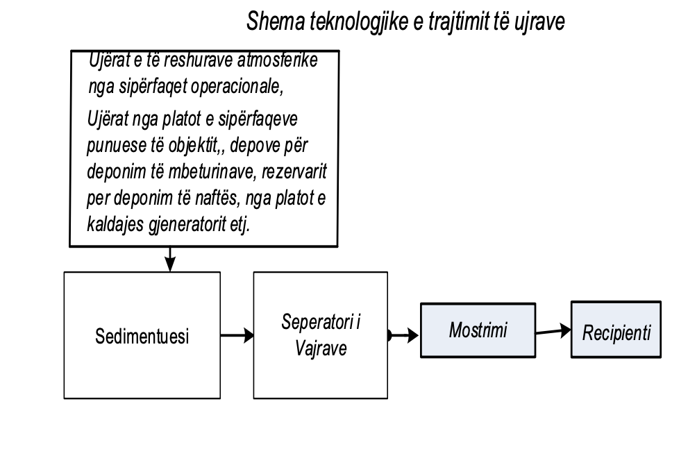Fig 5. Skema teknologjike e trajtimit tëujërave
Madhësia dhe dimensionet e seperatorve caktohen ne bazë të sasisë së ujërave që duhet trajtuar apo ne bazë të numrit të cikleve për trajtim për grumbullimin e mbeturinave metalike, grumbullim të vajrave të përdorura, si dhe mbeturinat nga paisjet elektrike gjatë ditës, në rastin konkret preferohet seperatori me kapacitet 3 (l/sec).

6.4. Masat për mbrojtjen nga rreziqet aksidenciale
Për të parandaluar dhe zvogëluar rreziqet e mundshme janë marr dhe duhet ndërmarr këto masa:
Të mirën të gjitha masat për evitimin e derdhjes së derivateve të naftës dhe vajit nga makinat transportuese dhe të udhëtarëve.
Ne korridoret dhe hapësirat tjera të impiantit duhet te instalohen hidrantët me pajimet përcjellëse dhe aparatet plotësuese.
Të merën të gjitha masat e sigurisë konform ligjit për siguri në punë, mbrojtje të shëndetit të punësuarve dhe mjedisit të punës.
Të hartohet rregullorja ku do të definohen procedurat për rastet aksidentale, të bëhet aftësimi i të punësuarve dhe të caktohen obligimet e tyre në situata aksidentale.
Duhet të bëhet plani i intervenimit për raste të aksidenteve mjedisore.
Duhet të bëhet plani i mbrojtjeve nga zjarri. Duhet të ndërtohet sistemi i pajisjeve kundër zjarrit me anë të ujit dhe mjeteve tjera kimike.
Të merren të gjitha masat e sigurisë konform ligjit për siguri nëpunë, mbrojtje të shëndetit të punësuarve dhe mjedisit të punës.
Të hartohet rregullorja ku do të definohen procedurat për rastet aksidentale, të bëhet aftësimi i të punësuarve dhe të caktohen obligimet e tyre në situata aksidentale.
Të meren masat për evidentimin e derdhjeve të derivative të naftës dhe vajit nga automjetet. Në mënyrë permanente të mirëmbahet ambienti i Impiantit për trajtimin (asgjësimit) grumbullimin e mbeturinave metalike, grumbullim të vajrave të përdorura, si dhe mbeturinat nga paisjet elektrike.

7.0 MARJA E MASAVE REHABILITUESE PAS PËRFUNDIMIT TË PROJEKTIT
Pas përfundimit të jetëgjatësisë së pajisjeve për trajtimin (asgjësimin) për grumbullimin e mbeturinave metalike, grumbullim të vajrave të përdorura, si dhe mbeturinat nga paisjet elektrike, kjo varet nga pronari se sa do tëvazhdoj me këtë projekt.
Nese vendoset të mos vazhdohet me këte projekt, atëher objektet ekzistuese të largohen nga lokacioni, bazamentet si dhe platot nga betoni duhet të shkatërrohen, imtësohen dhe të dërgohen në deponi regjionale.
Të gjitha mbetjet e mbeturinave të ngurta dhe ato të inerteve që ekzistojnë ne sipërfaqet e lokacionit si shtresa e dheut të kontaminuar pa tjetër duhet të largohen dhe të bëhet zëvendësimi, me një shtresë të humusit prej 0,5 m trashësi të analizuar nga aspekti agrokimik, pastaj duhet të bëhet ngjeshja e kësaj shtrese të humusit (dheut) me qëllim që të jetë shtresa ma kompakte, ashtu qe të krijohet një substrat produktiv i përshtatshëm për rikultivim.
Rikultivimi i këtyre sipërfaqeve të dëmtuara përfshin rivitalizimin në tërësi të hapësirave të dëmtuara nga realizimi i projektit.
Zgjedhja e modelit të rikultivimit varet nga: Qëllimi i rekultivimit i cili nënkupton sipërfaqeve të degraduara, prapëtu kthehet funksioni i saj primar (prodhimi i biomasës), të kthehet në gjendje të përafërt me ambientin rrethues, dhe të mbjellën të lashtat periodike të cilat kultivohen ne rrethin të lokalitetit, dhe kështu zvogëlohet ndikimi negativ i këtij projekti në ekosistem.

8.0. MONITORIMI DHE RAPORTIMI
Investitori është i obliguar që të bëj monitorimin e përhershëm të ndikimeve negtive nëmjedis e posaçërisht monitorimin e ujerave të cilat derdhën nga hapësirat e impiantit dhe nga infrastruktura përcjellëse. Monitorimi i ujit duhet të bëhet me marrjen e mostrave dhe kryerjen e analizave në institute adekuate, për të vërtetuar nivelin e pastërtisë së ujërave që shkarkohen nga hapësirat e impiantit. Të bëhet kontrollimi i përhershëm i seperatorve si dhe i gropës septike, dhe zbrazja e tyre të bahet me kohë. Kontejnerët e mbeturinave të zbrazën rregullisht. Të respektohen të gjitha rregullat teknike dhe kërkesat lidhur me sigurinë ndaj zjarrit, sigurinë në punë dhe mbrojtjen e mjedisit.
Raportimi do të kryhet nga personi përgjegjës i autorizuar nga menaxhmenti, gjegjësisht nga ekspertet e kompanisë. Në raport, eventualisht do të përfshihen të dhënat për monitorimin e te gjitha parametrave te cilët do të jenë kërkuar në Pëlqimin Mjedisor, përkatësisht lejen mjedisore të lëshuara nga MMPHI.

9.0 PËRFUNDIM
Duke analizuar studimin e bërë për identifikimin e ndikimeve të mundshme, masave për parandalimin e ndikimeve, intervistave e opinioneve, si dhe duke iu referuar dokumenteve ekzistuese mund të konkludojmë si në vijim:
Impiantit Qendra Grumbulluese dhe çmontuese e automjeteve mbeturinë, mbeturinave metalike, grumbullim të vajrave të përdorura, si dhe mbeturinat nga paisjet elektrike, me etazhitet P+0 në zonën kadastrale Senkoc komuna e Drenasit i cili është parapar për tu ndërtuar me pronar Valdet Shaqirin është në interes;
• Të vet investitorit për të zhvilluar biznesin e tij. Në interes të komunës për trajtimin e Impiantit Qendra Grumbulluese dhe çmontuese e automjeteve mbeturinë, mbeturinave metalike, grumbullim të vajrave të përdorura, si dhe mbeturinat nga paisjet elektrike, të kësaj komune dhe më gjerë, poashtu do të ketë një ndikim në rritjen e punësimit dhe të hyrave në komunë,
• Në interes të Republikës së Kosovës e veçanerisht komunitetit lokal, sepse do të ofrohen mundësi e një ambienti me të menaxhuar, mundësi punësimi, dhe ruajtje e mjedisit.
Kompania “REEC KOS” SH.P.K. Fushë Kosovë, Impiantit Qendra Grumbulluese dhe çmontuese e automjeteve mbeturinë, mbeturinave metalike, grumbullim të vajrave të përdorura, si dhe mbeturinat nga paisjet elektrike, me etazhitet P+0 në zonën kadastrale Senkoc komuna e Drenasit, nuk ka potencial të rrezikimit të shëndetit të njerëzve, gjithashtu ndikimet në tokë, ujë, ajër dhe peisazh, pas identifikimit dhe zbatimit të gjitha masave mbrojtëse të rekomanduara në këtë raport, konstatojmë se ato mund të zvogëlohen në nivel të lakmueshëm. Gjithashtu Kompania “REC KOS”SH.P.K. Impiantit Qendra Grumbulluese dhe çmontuese e automjeteve mbeturinë, mbeturinave metalike, grumbullim të vajrave të përdorura, si dhe mbeturinat nga paisjet elektrike, në zonën kadastrale Senkoc komuna e Drenasit do të ketë ndikime positive në përmirësimin e mjedisit, ndikime në aspektin socio ekonomike për arsye të punësimit të punëtorëve.
Mendojmë se këto të dhëna janë të mjaftueshme për raport të VNM-së dhe i mundësojnë Ministrisë së Mjedisit, Planifikimit, Hapësinor dhe Infrastruktues (MMPHI-së) dhënien e pëlqimit mjedisor për Kompaninë “REC KOS” SHPK, Fushë Kosovë, Impiantit Qendra Grumbulluese dhe çmontuese e automjeteve mbeturinë, mbeturinave metalike, grumbullim të vajrave të përdorura, si dhe mbeturinat nga paisjet elektrike, në zonën kadastrale Senkoc komuna e

Shtojcë
Bashkëngjitur këtij raporti gjeni:
- Certifikata e regjistrimit të biznesit,
- Te dhënat për biznesin,
- Certifikata e pronës,
- Kopja e planit,
- Pëlqimi i komunës,
- Situacioni i terenit

